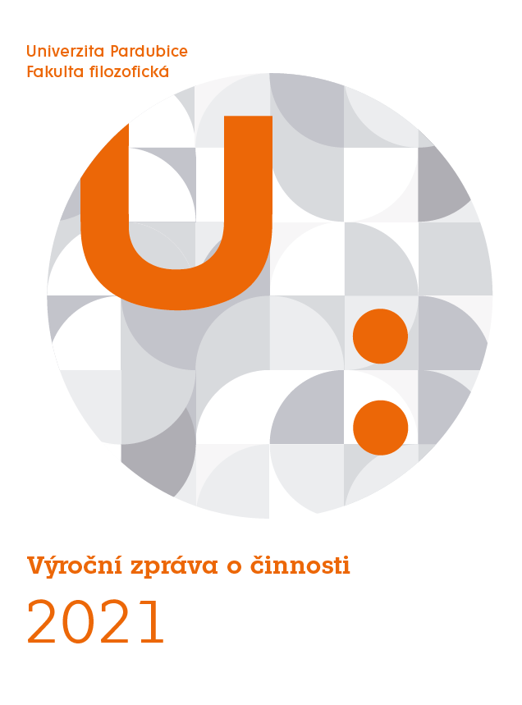

OBSAH

ÚVOD A ZÁKLADNÍ ÚDAJE O FAKULTĚ 3

- Studium 7
  - Rozvíjení kvality všech studijních programů (strategický cíl C1.1) 7
  - Rozšíření nabídky studia v anglických studijních programech 16
(strategický cíl C1.2)
  - Udržení kvality a internacionalizace doktorských programů 18
(strategický cíl C1.3)
  - Prohloubení spolupráce v rámci vzdělávací činnosti (strategický cíl C1.4) 19
  - Využívání nových technologií a moderních opor ve vzdělávání 21
(strategický cíl C1.5)
  - Podpora absolventů učitelských studijních programů a kvalitní 21
pregraduální přípravy pedagogických pracovníků
(strategické cíle C1.6 a C1.7)
  - Celoživotní vzdělávání (strategický cíl C1.8) 21

- Výzkumná, vývojová, umělecká a další tvůrčí činnost 23
  - Udržování a posilování pozice FF jako významné výzkumné organizace 23
(strategický cíl C2.1)
  - Zkvalitnění systému hodnocení VaVaI (strategický cíl C2.2) 27
  - Dosahování excelentních výsledků (strategický cíl C2.3) 28
  - Podpora vědeckých týmů (strategický cíl C2.4) 29
  - Mezinárodní spolupráce ve VaV (strategický cíl C2.5) 29
  - Zapojení studentů do vědecko-výzkumné činnosti (strategický cíl C2.7) 31
  - Posílení principů otevřené vědy (strategický cíl C2.8) 32

- Zaměstnanci 33
  - Kvalifikační růst akademických pracovníků (strategický cíl C 3.1) 33
  - Komplexní hodnocení zaměstnanců (strategický cíl C 3.2) 34
  - Získávání co nejkvalitnějších pracovníků (strategický cíl C 3.3) 34
  - Rozvoj dvojjazyčného vnitřního prostředí (strategický cíl C3.4) 35
  - Zázemí adekvátní moderní fakultě (strategický cíl C3.6) 37

- Rozvoj třetí role fakulty a budování jejího dobrého jména 39
  - Rozvoj třetí role fakulty (strategický cíl C3.7) 39
  - Budování dobrého jména fakulty (strategický cíl C3.8) 42

ZÁVĚR 47

ÚVOD A ZÁKLADNÍ ÚDAJE O FAKULTĚ
Fakulta filozofická (dále jen FF nebo fakulta) je v pořadí čtvrtá fakulta Univerzity Pardubice (dále jen UPCE). Vznikla k 1. lednu 2001 jako Fakulta humanitních studií a k 1. prosinci 2005 byla s ohledem na strukturu a zabezpečované studijní programy přejmenována na Fakultu filozofickou. V současné době má fakulta (od června 2020) šest kateder, jeden ústav a jedno vědecké centrum, které je součástí Katedry filosofie a religionistiky.
Fakulta měla na konci roku 2021 celkem 90,45 přepočtených úvazků akademických a vědeckých pracovníků (viz kap. 3) a studovalo na ní 1158 studentů (viz kap. 1). Před deseti lety to bylo sice skoro dvakrát tolik, ale v současnosti jednak tolik studentů nemusíme mít (měli bychom se držet na počtech studentů zafixovaných MŠMT k roku 2017) a také se domníváme, že kvalitu naše obory neztratily. Svědčí o tom jak skladba studijních programů (kap. 1), tak jejich personální zabezpečení (kap. 3) a vědecké výsledky (kap. 2). Fakulta realizuje vzdělávání v bakalářských, magisterských i doktorských studijních programech a přes své mládí se výrazně etablovala ve vědecké, výzkumné a další tvůrčí činnosti. Díky mnoha aktivitám pro veřejnost plní též svou třetí roli.
Činnost FF probíhala v roce 2021 poprvé v souladu se Strategickým záměrem Fakulty filozofické UPCE na období od roku 2021 (byl schválen v červnu 2021), který formuluje tři priority: 1) Studium na fakultě je založené na badatelské praxi, je internacionalizované a rozvíjí relevantní kompetence studujících pro 21. století; 2) Fakulta pěstuje kvalitní vědu a je respektovaná za své vědecké výsledky v 5. a 6. vědní oblasti a 3) Fakulta zlepšuje pracovní a studijní prostředí a rozvíjí své zázemí. Tyto tři priority ovlivnily také podobu následující výroční zprávy, která je podle nich nově koncipována. Nejprve stojí část věnovaná studiu, v níž dokládáme, že nabízíme kvalitní diverzifikované vzdělání dostupné pro všechny generace studentů i pro zahraniční zájemce (kap. 1). Pak následuje oddíl zasvěcený vědecké a tvůrčí činnosti, který dokumentuje, že pěstujeme kvalitní vědu na mezinárodní úrovni (kap. 2). Poslední dvě části se věnují zázemí fakulty, tj. zaměstnancům a vnitřnímu prostředí, a chceme v nich ukázat, že máme kvalitní a motivované akademické i vědecké pracovníky, kteří postupně budují bilingvní prostředí (kap. 3), a spolu se studenty a ostatními zaměstnanci fakulty vstupují do veřejného prostoru, zdatně popularizují vědu, spolupracují s ostatními institucemi a budují dobré jméno fakulty (kap. 4).
Rok 2021 byl druhým kompletním rokem, kdy vedl fakultu tým okolo Jiřího Kubeše, který se stal děkanem 1. listopadu 2019. Bohužel, většinu roku stále ještě výrazně ovlivnila koronavirová krize, jež propukla naplno v březnu 2020 a odezněla teprve na začátku roku 2022. Předložená zpráva ukazuje, že fakulta zvládla výzvy spojené s tímto nestandardním obdobím, protože věda i výuka se nezastavily a dokázaly si najít jiné, předtím málo vyšlapané cesty.

Adresa sídla: Studentská 84, 532 10 Pardubice
Telefon: 466 036 226
466 036 228
E-mail: dekanat.ff@upce.cz; studijni.ff@upce.cz
Web stránky: https://www.ff.upce.cz

STRUKTURA FAKULTY
Základní součásti fakulty jsou:
- 10110 Katedra anglistiky a amerikanistiky (dále jen KAA)
- 10120 Katedra cizích jazyků (dále jen KCJ)
- 10130 Ústav historických věd (dále jen ÚHV)
- 10140 Katedra věd o výchově (dále jen KVV)
- 10160 Katedra sociální a kulturní antropologie (dále jen KSKA)
- 10170 Katedra filosofie a religionistiky (dále jen KFR) včetně Centra pro etiku (CE)
- 10180 Katedra literární kultury a slavistiky (dále jen KLKS)

ORGÁNY FAKULTY
Vedení fakulty 1. 1. 2021 – 31. 12. 2021
Děkan doc. Mgr. Jiří Kubeš, Ph.D. (ÚHV)
Proděkani doc. Mgr. Šárka Bubíková, Ph.D. (KAA)
pro vědu a tvůrčí činnost, statutární zástupce děkana
doc. Mgr. Tomáš Hejduk, Ph.D. (KFR)
pro zahraničí a doktorská studia
Mgr. Irena Reimannová, Ph.D. (KAA)
pro vzdělávání
PhDr. Ivo Říha, Ph.D. (KLKS)
pro vnitřní záležitosti a rozvoj
Tajemník Ing. Veronika Kovářová
Předseda akademického senátu
Mgr. Kateřina Keplová (KAA)
Kolegium děkana 1. 1. 2021 – 31. 12. 2021
doc. Mgr. Jiří Kubeš, Ph.D. (ÚHV, děkan)
PhDr. Bianca Beníšková, Ph.D. (KCJ, vedoucí)
Mgr. Ondřej Beran, Ph.D. (KFR, zástupce Centra pro etiku),
do 31. 8. 2021
doc. Mgr. Šárka Bubíková, Ph.D. (KAA, proděkanka)
Mgr. Filip Grygar, Ph.D. (KFR, vedoucí), do 31. 8. 2021
doc. Mgr. Tomáš Hejduk, Ph.D. (KFR, proděkan)
PhDr. Adam Horálek, Ph.D. (KSKA, vedoucí)
Mgr. Kateřina Keplová (KAA, předsedkyně senátu)
PhDr. Miroslav Kouba, Ph.D. (KLKS, vedoucí)
Ing. Veronika Kovářová (tajemník)
Mgr. Ondřej Krása, Ph.D. (KFR, vedoucí), od 1. 9. 2021
prof. PhDr. Milena Lenderová, CSc. (ÚHV, emeritní děkanka, členka Rady pro vnitřní hodnocení UPCE), od 17. 5. 2021
doc. Mgr. Pavel Marek, Ph.D. (ÚHV, vedoucí)
Ing. Jaroslav Myslivec, Ph.D. (KVV, vedoucí)
Mgr. Irena Reimannová, Ph.D. (KAA, proděkanka)
PhDr. Ivo Říha, Ph.D. (KLKS, proděkan)
Mgr. Olga Roebuck, Ph.D., M.Litt. (KAA, vedoucí)
Naděžda Tichá (vedoucí studijního oddělení)
Mgr. Lucie Valentinová (KFR, vedoucí oddělení religionistiky), do 31. 8. 2021
prof. PhDr. Petr Vorel, CSc. (ÚHV, emeritní děkan i bývalý prorektor), od 17. 5. 2021

Akademický senát 1. 1. 2021 – 31. 12. 2021

Předsednictvo:
Mgr. Kateřina Keplová (KAA)
Mgr. Kamila Pacovská, Ph.D. (KFR), do 25. 10. 2021
Mgr. Marta Pató, Ph.D. (KLKS), od 25. 10. 2021
Mgr. Filip Vávra (za komoru studentů) (ÚHV)

Komora akademických pracovníků:
Mgr. Matej Cíbik, Ph.D. (KFR)
doc. Mgr. Jakub Jinek, Ph.D. (KFR)
Mgr. Vladan Hanulík, Ph.D. (ÚHV)
PhDr. Miroslav Kouba, Ph.D. (KLKS)
doc. PhDr. Marie Macková, Ph.D. (ÚHV)
Mgr. Marta Pató, Ph.D. (KLKS)
Mgr. Hana Stoklasová, Ph.D. (ÚHV)
PhDr. Hana Synková, Ph.D. (KSKA)

Komora studentů:
Bc. Jaroslav Bureš (KAA)
Bc. Anežka Matyášová (KRE/KFR)
Mgr. Šárka Caitlín Rábová (ÚHV), do 22. 6. 2021
Mgr. Radek Haňka (KFR), od 22. 6. 2021
Mgr. Ondřej Valchař (ÚHV)

Vědecká rada FF UPCE 1. 1. 2021 – 31. 12. 2021 (28 členů: z toho 13 externích a 15 interních)

Externí členové:
doc. PhDr. Ivana Ebelová, CSc. (Univerzita Karlova v Praze)
doc. ThDr. Jiří Gebelt, Th.D. (Univerzita Karlova v Praze)
prof. PhDr. Milan Hlavačka, CSc. (Univerzita Karlova v Praze)
prof. PhDr. Michaela Hrubá, Ph.D. (Univerzita J. E. Purkyně v Ústí nad Labem)
doc. Mgr. Jiří Hutečka, Ph.D. (Univerzita Hradec Králové)
doc. PhDr. Petr Chalupský, Ph.D. (Univerzita Karlova v Praze)
doc. PhDr. Tomáš Kasper, Ph.D. (Technická univerzita v Liberci)
prof. PhDr. Bohuslav Mánek, CSc. (Univerzita Hradec Králové)
prof. PhDr. Jiří Mikulec, CSc. (Akademie věd ČR Praha)
doc. Mgr. Lukáš Novotný, M.A., Dr.phil. (Univerzita J. E. Purkyně v Ústí nad Labem)
doc. PhDr. Naděžda Pelcová, CSc. (Univerzita Karlova v Praze)
doc. Jakub Sirovátka, Dr. phil. (Jihočeská univerzita v Českých Budějovicích)
doc. PhDr. Martin Soukup, Ph.D. (Univerzita Palackého v Olomouci)

Interní členové:
doc. PhDr. Šárka Bubíková, Ph.D. (KAA, proděkanka)
doc. PaedDr. Monika Černá, Ph.D. (KAA)
doc. Mgr. Tomáš Hejduk, Ph.D. (KFR, proděkan)
prof. PhDr. Petr Horák, CSc. (KFR)
doc. Mgr. Jiří Kubeš, Ph.D. (ÚHV, děkan)
prof. PhDr. Milena Lenderová, CSc. (ÚHV, emeritní děkanka)
doc. Mgr. Pavel Marek, Ph.D. (ÚHV, vedoucí)
doc. MgA. Tomáš Petráň, Ph.D. (KSKA)
doc. PhDr. Petr Poslední, CSc. (KLKS)
Mgr. Irena Reimannová, Ph.D. (KAA, proděkanka)
prof. PhDr. Karel Rýdl, CSc. (KVV, emeritní děkan)
PhDr. Ivo Říha, Ph.D. (KLKS, proděkan)
MgA. Radomír Slovik (děkan FR UPCE)
prof. PhDr. Vladimíra Spilková, CSc. (KAA)
prof. PhDr. Petr Vorel, CSc. (ÚHV, emeritní děkan)

Disciplinární komise 1. 1. 2021 – 31. 12. 2021

Akademičtí pracovníci:
Mgr. Ondřej Krása, Ph.D. (KFR), předseda
Mgr. Lukáš Hambálek (KAA)
Mgr. Hana Stoklasová, Ph.D. (ÚHV)
Mgr. Petr Stránský, Ph.D. (KCJ), na podzim nahrazen PhDr. Helenou Jaklovou, Ph.D. (KCJ)

Studenti:
Mgr. Radek Haňka (KFR)
Mgr. Přemysl Krejčík (ÚHV)
Tereza Píšová (KVV)
Mgr. Filip Vávra (ÚHV)

Ediční rada 1. 1. 2021 – 31. 12. 2021

PhDr. Ivo Říha, Ph.D. (KLKS, proděkan), předseda
doc. Mgr. Martin Čapský, Ph.D. (ÚHV)
Mgr. Lucie Hájková, Ph.D. (KVV)
Mgr. Pavel Knápek, Ph.D. (KCJ)
Mgr. Tomáš Retka, Ph.D. (KSKA)
Mgr. Ondřej Sikora, Ph.D. (KFR)
Mgr. Ladislav Vít, Ph.D. (KAA)

Rada studijních programů 1. 1. 2021 – 31. 12. 2021

Mgr. Irena Reimannová, Ph.D. (KAA, proděkanka), předsedkyně
PhDr. Ivo Říha, Ph.D. (KLKS, proděkan), místopředseda
BSP Historicko-literární studia
doc. Mgr. Šárka Bubíková, Ph.D. (KAA, proděkanka)
BSP Anglický jazyk + MSP Anglická filologie
doc. PaedDr. Monika Černá, Ph.D. (KAA)
MSP Učitelství AJ
Mgr. Vladan Hanulík, Ph.D. (ÚHV)
BSP Historie
doc. Mgr. Tomáš Hejduk, Ph.D. (KFR, proděkan)
BSP Filosofie
Mgr. Filip Horáček, Ph.D. (KFR)
BSP Religionistika
PhDr. Miroslav Kouba, Ph.D. (KLKS)
BSP SSEU (pouze sdružené studium)
doc. Mgr. Pavel Marek, Ph.D. (ÚHV)
MSP Historie
Mgr. Lenka Matušková, Ph.D. (KCJ)
BSP Německý jazyk pro odbornou praxi
doc. MgA. Tomáš Petráň, Ph.D. (KSKA)
MSP Sociální a kulturní antropologie
doc. PhDr. Aleš Prázný, Ph.D. (KFR)
MSP Filosofie + DSP Filosofie
PaedDr. Zdenka Šándorová, Ph.D. (KVV)
BSP Humanitní studia
PhDr. Lívia Šavelková, Ph.D. (KSKA)
BSP Sociální a kulturní antropologie
doc. PhDr. Albín Škoviera, Ph.D. (KVV)
MSP Resocializační pedagogika

STUDIUM
Strategický záměr fakulty, Priorita FF 1: Studium na fakultě je založené na badatelské praxi, je internacionalizované a rozvíjí relevantní kompetence studujících pro 21. století

1.1 Rozvíjení kvality všech studijních programů (strategický cíl C1.1)

Studijní programy

V roce 2021 fakulta zajišťovala výuku v programech humanitních a sociálně-vědních oblastí vzdělávání (devět bakalářských, šest navazujících magisterských a čtyři doktorské studijní programy – tabulka 1). Nabídka byla v roce 2021 rozšířena o jeden nový navazující magisterský studijní program, který však bude realizován až od roku 2022 (viz níže).

Bakalářské akademické a profesní studijní programy
(stav k 31. 12. 2021)
Kód a název programu | Profil | Jazyk | Forma
B0231A090018-Anglický jazyk | akademický | český | prezenční
B0223A100005-Filosofie | akademický | český | prezenční
B0288A090002-Historicko-literární studia | akademický | český | prezenční
B0222A120026-Historie | akademický | český | prezenční
B0288A250002-Humanitní studia | akademický | český | prezenční
B0231P090003-Německý jazyk pro odbornou praxi | profesní | český | prezenční
B0231A090068-Slavistická studia zemí Evropské unie – bulharština / chorvatština / polština / slovinština | akademický | český | prezenční
B0314A250013-Sociální a kulturní antropologie | akademický | český | prezenční
B0221A100008-Religionistika | akademický | český | prezenční
Navazující magisterské akademické a profesní studijní programy
(stav k 31. 12. 2021)
N0231A090011-Anglická filologie | akademický | český | prezenční
N0223A100011-Filosofie | akademický | český | prezenční
N0223A100014 Ethics and Political Philosophy | akademický | anglický | prezenční
N0222A120033-Historie | akademický | český | prezenční
N0111P190001-Resocializační pedagogika | profesní | český | prezenční
N0314A250014-Sociální a kulturní antropologie | akademický | český | prezenční
N0114A300052-Učitelství anglického jazyka | akademický | český | prezenční
Doktorské studijní programy (stav k 31. 12. 2021)
P0223D100009-Filosofie | akademický | český | prezenční, kombinovaná
P0223D100013-Philosophy | akademický | anglický | prezenční, kombinovaná
P0222D120005-Historické vědy | akademický | český | prezenční, kombinovaná
P0222D120006-Historical Sciences | akademický | anglický | prezenční, kombinovaná
Tabulka 1: Poměr BSP, MSP a DSP (9 – 7 – 4 / 45 % – 35 % – 20 %).
Započítány jsou pouze studijní programy (bez specializací a sdruženého studia)
akreditované po roce 2016 (C1.1/U1, C1.7/U1)

Vzhledem k dlouhodobě nedostatečnému zájmu uchazečů o studium programu Slavistická studia zemí Evropské unie se rozhodla KLKS inovovat tento program tak, aby lépe reflektoval potřeby a zájmy současných uchazečů. V roce 2021 tedy byla na NAÚ podána žádost o akreditaci akademického bakalářského studijního programu Slovanská studia.

Profesní navazující magisterský program Resocializační pedagogika získal doložku MPSV, dle které v souladu se zákonem o sociálních službách č. 108/2006, Sb. ve znění pozdějších předpisů, je absolvent plně kvalifikován pro výkon regulovaného povolání sociálního pracovníka. Absolvent tohoto studijního programu je navíc též plně kvalifikován i pro činnost vychovatele ve školských zařízeních (MŠMT).

Zájemci o studium

Počet přihlášek do bakalářského studia v roce 2021 byl ve srovnání s rokem 2020 opět vyšší, avšak k nárůstu zapsaných studentů nedošlo, naopak, studentů bakalářského studia se v roce 2021 zapsalo o 22 méně než v roce předchozím. V navazujícím magisterském studiu bohužel došlo ke snížení počtu zapsaných studentů o 49 studentů, což je při sledování pětiletého období zatím nejhorší výsledek. V doktorském studiu naopak dochází k mírnému zlepšení zájmu o studium, studentů se zapsalo o pět více než v předchozím roce (tabulky 2 a 3).

Zájemci o studium | 2017 | 2018 | 2019 | 2020 | 2021
Přihlášky BSP | 968 | 981 | 983 | 1014 | 1411
Přijatí BSP | 480 | 553 | 519 | 606 | 626
Zapsaní* BSP | 299 | 328 | 315 | 328 | 306
Přihlášky MSP | 243 | 198 | 175 | 188 | 167
Přijatí MSP | 130 | 152 | 120 | 154 | 121
Zapsaní** MSP | 99 | 107 | 91 | 123 | 74
Přihlášky DSP | 20 | 20 | 25 | 17 | 24
Přijatí DSP | 18 | 18 | 22 | 8 | 15
Zapsaní DSP | 18 | 17 | 22 | 8 | 13
*Údaj k 1.9. **Údaj k 3.9.
Tabulka 2: Zájem o studium, tj. počet přihlášených, počet přijatých a počet
zapsaných studentů celkem (C1.1/U2, C1.6/U1)

Tradičně největší zájem je v bakalářských studijních programech o studium BSP Anglický jazyk a Humanitní studia. Snažíme se ale nepřijímat do těchto BSP nadměrné počty studentů, protože bychom přetížili akademické pracovníky výukou a znemožnili jim pěstovat vědu. Naopak nejmenší zájem je, pokud pomineme sdružené studium, o BSP Německý jazyk pro odbornou praxi.

Kód oboru | Bakalářské – jednooborové |  | Přihlá-šení | Přijatí | Zapsaní
B0231A2001 | Anglický jazyk – Odborná praxe |  | 271 | 62 | 28
B0231A2002 | Anglický jazyk – Vzdělávání |  | 220 | 57 | 31
B0231P2001 | Německý jazyk pro odbornou praxi |  | 35 | 30 | 16
B0223A2001 | Filosofie |  | 82 | 44 | 29
B0222A2001 | Historie – Archeologie |  | 31 | 21 | 16
B0222A2002 | Historie – Archivní studia |  | 25 | 14 | 10
B0222A2003 | Historie – Kulturně historická studia |  | 51 | 35 | 22
B0222A2004 | Historie – Ochrana hmotných památek |  | 38 | 26 | 15
B0288A2001 | Historicko-literární studia |  | 67 | 50 | 29
B0288A2999 | Humanitní studia |  | 377 | 85 | 40
B0314A2001 | Sociální a kulturní antropologie |  | 105 | 78 | 39
B0221A2001 | Religionistika |  | 57 | 35 | 17
Kód oboru | Bakalářské – sdružené  (maior – minor) |  | Přihlá-šení | Přijatí | Zapsaní
B0223A2002 | Filosofie – Anglický jazyk |  | 24 | 7 | 5
B0231P2004 | Německý jazyk pro odbornou praxi – Anglický jazyk |  | 10 | 6 | 3
B0231P2003 | Německý jazyk pro odbornou praxi – Filosofie |  | 1 | 1 | 1
B0231P2002 | Německý jazyk pro odbornou praxi – Religionistika |  | 1 | 1 | 0
B0221A2002 | Religionistika – Anglický jazyk |  | 5 | 3 | 1
B0221A2003 | Religionistika – Filosofie |  | 11 | 6 | 4
Celkem bakalářské |  |  | 1411 | 626 | 306
Kód oboru | Navazující magisterské |  | Přihlá-šení | Přijatí | Zapsaní
N0231A2001 | Anglická filologie |  | 23 | 19 | 11
N0223A2001 | Filosofie |  | 7 | 7 | 7
N0222A2001 | Historie – Archivní studia |  | 2 | 0 | 0
N0222A2002 | Historie – Dějiny literární kultury |  | 12 | 10 | 5
N0222A2003 | Historie – Gender history |  | 10 | 7 | 5
N0222A2004 | Historie – Kulturně historická studia |  | 12 | 10 | 6
N0222A2005 | Historie – Kulturně historická studia slovanských zemí |  | 5 | 4 | 2
N0222A2006 | Historie – Péče o kulturní dědictví |  | 2 | 0 | 0
N0222A2007 | Historie – Soudobé dějiny |  | 2 | 0 | 0
N0111P2001 | Resocializační pedagogika |  | 67 | 45 | 22
N0314A2001 | Sociální a kulturní antropologie |  | 8 | 6 | 5
N0114A2001 | Učitelství anglického jazyka |  | 17 | 13 | 11
Celkem magisterské |  |  | 167 | 121 | 74
Kód oboru | Doktorské | Forma | Přihlá-šení | Přijatí | Zapsaní
P0223D100009 | Filosofie | prezenční | 3 | 3 | 3
P0223D100009 | Filosofie | kombinovaná | 0 | 0 | 0
P0223D100013 | Philosophy | prezenční | 10 | 5 | 3
P0223D100013 | Philosophy | kombinovaná | 0 | 0 | 0
P0222D120005 | Historické vědy | prezenční | 9 | 6 | 6
P0222D120005 | Historické vědy | kombinovaná | 1 | 0 | 0
P0222D120006 | Historical Sciences | prezenční | 1 | 1 | 1
P0222D120006 | Historical Sciences | kombinovaná | 0 | 0 | 0
Celkem doktorské |  |  | 24 | 15 | 13
Celkem
Tabulka 3: Zájem o studium, tj. počet přihlášených, počet přijatých a počet
zapsaných studentů dle programů a specializací (C1.1/U2)

Studenti

Co se týče celkových počtů studentů, fakulta je poměrně stabilní (tabulka 4). Poměr bakalářských, magisterských a doktorských studentů se v posledním roce v podstatě nezměnil. Cílem je dosáhnout mírného navýšení počtu studentů magisterských studií, i proto byl podpořen vznik nového anglického studijního programu MSP Ethics and Political Philosophy. Počty studentů, respektive normativních studií k 31. říjnu 2021 dle jednotlivých programů a specializací obsahují následující tabulky.

Studenti | 2017 | 2018 | 2019 | 2020 | 2021
 |  |  |  |  | studenti | normativ
BSP | 922 (73 %) | 866 (72 %) | 804 (72 %) | 839 (72 %) | 834 (72 %) | 812,3
MSP | 253 (20 %) | 256 (21 %) | 219 (20 %) | 251 (21 %) | 237 (20 %) | 244,6
DSP | 92 (7 %) | 88 (7 %) | 86 (8 %) | 78 (7 %) | 87 (8 %) | 49
Celkem | 1267 | 1210 | 1109 | 1168 | 1158 | 1105,9
Tabulka 4: Studenti (počty studií – normativ) v akreditovaných studijních programech (standardní doba studia + 1 rok, k 31. říjnu) dle úrovní vzdělávání (C1.1/U3)

Nejvíce studentů je v BSP Anglický jazyk, Humanitní studia a Historie, nejméně pak na BSP Religionistika a Německý jazyk pro odbornou praxi (tabulka 5).

Bakalářské – jednooborové |  | Počet studentů k 31. 10. | Počet studií (normativ)
Anglický jazyk |  | 183 | 199,2
Filosofie |  | 58 | 57
Historie (včetně historických věd) |  | 62+104 | 147
Historicko-literární studia |  | 53 | 58,2
Humanitní studia (včetně HS) |  | 115+12 | 141,2
Německý jazyk pro odbornou praxi |  | 39 | 40,8
Slavistická studia zemí EU |  | 1 | 1,2
Sociální a kulturní antropologie (včetně sociologie) |  | 76+9 | 80,5
Religionistika |  | 29 | 28
B7310 Filologie |  | 51 | 42,6
B6101 Filozofie (včetně religionistiky) |  | 1 | 1
B7507 Specializace v pedagogice |  | 19 | 15,6
Bakalářské – sdružené (maior – minor) / dvouoborové*
Filosofie – Anglický jazyk  AJ –FI  AJ-RE |  | 6  4  2 | ---
Německý jazyk pro odbornou praxi – Anglický jazyk |  | 5 | ---
Německý jazyk pro odbornou praxi – Filosofie |  | 0 | ---
Německý jazyk pro odbornou praxi – Religionistika |  | 0 | ---
Religionistika – Anglický jazyk |  | 1 | ---
Religionistika – Filosofie |  | 4 | ---
Celkem |  | 834 | 812,3
Navazující magisterské
Anglická filologie |  | 19+1 | 23,4
Filosofie |  | 11+5 | 13,5
Historie (včetně historických věd) |  | 18+45 | 58
Resocializační pedagogika |  | 64 | 76,8
Sociální a kulturní antropologie (včetně sociologie) |  | 22+14 | 31,5
Učitelství anglického jazyka (včetně specializace v pedagogice) |  | 30+6 | 41,4
Celkem |  | 237 | 244,6
Doktorské
P6101 | Filozofie | 15 | 8,5
P6101 | Philosophy | 10 | ---
P7105 | Historické vědy | 28 | 9,5
P0222D120005 | Historické vědy | 20 | 17
P0222D120006 | Historical Sciences | 2 | 2
P0223D100009 | Filosofie | 7 | 7
P0223D100013 | Philosophy | 5 | 5
Celkem |  | 87 | 49
Celkem FF |  | 1158
*Počty sdružených studií (včetně normativních) jsou zahrnuty v celkovém počtu za jednotlivé SP.
Tabulka 5: Studenti (počty studií) v akreditovaných studijních programech (standardní doba studia + 1 rok, k 31. říjnu) dle programů a specializací (C1.1/U3)

Neúspěšní studenti

Svá studia ve sledovaném období nedokončilo 167 studentů BSP (z 767, tj. 22 %), 19 MSP (z 226, tj. 8 %) a 6 DSP (ze 78, tj. 8 %), celkem tedy 192 studentů (z 1071, tj. 18 %) nedokončilo své studium.

 | 2017 | 2018 | 2019 | 2020 | 2021
BSP | 227 (87 %) | 220 (86 %) | 171 (82 %) | 109 (81 %) | 167 (87 %)
MSP | 27 (10 %) | 28 (11 %) | 20 (10 %) | 13 (10 %) | 19 (10 %)
DSP | 7 (3 %) | 9 (3 %) | 17 (8 %) | 12 (9 %) | 6 (3 %)
Celkem | 261 | 257 | 208 | 134 | 192
Tabulka 6: Studenti (počty ukončených studií) v akreditovaných studijních programech
(k 31. říjnu) dle úrovní vzdělávání (C1.1/U3)

Počty ukončených studií k 31. říjnu 2021 dle jednotlivých programů a specializací obsahuje následující tabulka 7. Nejvíce studentů nedokončuje na bakalářských studijních programech realizovaných na KAA.
Bakalářské – jednooborové |  | Počet neúspěšných studií
Anglický jazyk – Odborná praxe |  | 25
Anglický jazyk – Vzdělávání |  | 29
Filosofie |  | 27
Historie (včetně historických věd) |  | 2
Historie – Archeologie |  | 0
Historie – Archivní studia |  | 0
Historie – Kulturně historická studia |  | 1
Historie – Ochrana hmotných památek |  | 8
Historicko-literární studia |  | 8
Humanitní studia |  | 25
Německý jazyk pro odbornou praxi |  | 7
Slavistická studia zemí EU |  | 2
Sociální a kulturní antropologie (včetně sociologie) |  | 22
Religionistika |  | 7
B7310 Filologie |  | 0
B6101 Filozofie (včetně religionistiky) |  | 0
B7507 Specializace v pedagogice |  | 0
Bakalářské – sdružené (maior – minor) / dvouoborové
Anglický jazyk – Filosofie |  | 3
Německý jazyk pro odbornou praxi – Anglický jazyk |  | 0
Německý jazyk pro odbornou praxi – Filosofie |  | 1
Německý jazyk pro odbornou praxi – Religionistika |  | 0
Religionistika – Anglický jazyk |  | 0
Religionistika – Filosofie |  | 0
Celkem |  | 167
Navazující magisterské
Anglická filologie |  | 2
Filosofie |  | 1
Historie (včetně historických věd) |  | 7
Historie – Archivní studia |  | 0
Historie – Dějiny literární kultury |  | 0
Historie – Gender history |  | 0
Historie – Kulturně historická studia |  | 0
Historie – Kulturně historická studia slovanských zemí |  | 0
Historie – Péče o kulturní dědictví |  | 0
Historie – Soudobé dějiny |  | 0
Resocializační pedagogika |  | 4
Sociální a kulturní antropologie (včetně sociologie) |  | 5
Učitelství anglického jazyka (včetně specializace v pedagogice) |  | 0
Celkem |  | 19
Doktorské | Forma
Filosofie | prezenční | 0
Filosofie | kombinovaná | 3
Philosophy | prezenční | 0
Philosophy | kombinovaná | 0
Historické vědy | prezenční | 0
Historické vědy | kombinovaná | 3
Historical Sciences | prezenční | 0
Historical Sciences | kombinovaná | 0
Celkem |  | 6
Celkem FF |  | 192
Tabulka 7: Studenti (počty ukončených studií) v akreditovaných studijních programech
(k 31. říjnu) dle programů a specializací (C1.1/U3)

Studijní (ne)úspěšnost studentů 1. ročníku bakalářských studijních programů

OBOR | ZAPSÁN  K 31. 10. 2021 | VYLOUČEN  PO ZS 15 K.B.
Anglický jazyk – Filozofie | 0 | 0
Anglický jazyk – Religionistika | 0 | 0
Anglický jazyk pro odbornou praxi (AJOP) | 28 | 2
AJOP+SSEUPolština | 0 | 0
Anglický jazyk pro vzdělávání (AJVZ) | 30 | 5
Filozofie | 29 | 5
Filozofie+Anglický jazyk | 5 | 2
Historicko-literární studia | 29 | 3
Humanitní studia | 0 | 0
HS-Pedagogické vědy | 22 | 3
HS-Historiografické vědy | 2 | 0
HS-Sociolog.-antropolog. vědy | 15 | 5
Kulturní dějiny | 0 | 0
Archeologie | 16 | 5
Archivní studia | 10 | 1
Kulturně historická studia | 21 | 10
Ochrana hmotných památek | 15 | 6
Německý jazyk pro odbornou praxi (NJOP) | 16 | 6
NJOP – Filosofie | 0 | 0
NJOP – Anglický jazyk | 2 | 0
Ochrana hmotných památek + Historie | 0 | 0
Slavistická studia zemí EU – polština+Anglický jazyk | 0 | 0
Religionistika | 17 | 5
Religionistika – AJ | 1 | 0
Religionistika – Filosofie | 4 | 0
Slavistická studia zemí EU – bulharština + Historie | 0 | 0
Slavistická studia zemí EU – chorvatština + Historie | 0 | 0
Slavistická studia zemí EU – polština + Historie | 0 | 0
Slavistická studia zemí EU – slovinština + Historie | 0 | 0
Sociální a kulturní antropologie (SKA) | 37 | 12
Spisová a archivní služba | 0 | 0
Celkem | 299 | 70 | 23,41 %
Tabulka 8: Studijní (ne)úspěšnost studentů 1. ročníku bakalářských studijních programů (C1.1/U8)

Fakulta se na situaci studentů, kteří mají tendenci nedokončit svá studia, snaží reagovat komunikací se studenty, a to nejenom v rámci výuky, ale i prostřednictvím sociálních sítí, jejich zapojováním do aktivit a činností na fakultě (např. v loňském roce při oslavách 20 let FF), ve formě studentských soutěží, průběžným hodnocením výuky prostřednictvím ankety v IS STAG a přijímáním konkrétních opatření vedoucím ke snížení rizik spojených s předčasným ukončením studia včetně organizace přípravných a adaptačních kurzů prvních ročníků ve všech SP.

UPCE dále podporuje své studenty prostřednictvím systému stipendií, k 31. prosinci 2021 bylo vyplaceno 111 mimořádných stipendií. Studenti byli dále podpoření stipendii oceňujícími kvalitu jejich kvalifikačních prací (jedna cena rektora I. stupně – 40.000 Kč, tři ceny rektora II. stupně – 3 x 20.000 Kč). Další stipendia na úrovni fakulty ocenila kvalitní úroveň kvalifikačních prací (dvě ceny děkana I. stupně, čtyři ceny děkana II. stupně) a podpořila též internacionalizaci, popularizaci, propagaci a další výjimečné aktivity studentů FF UPCE v celkové výši 457.200 Kč (C1.1/U9 Počty studentů a vyplacená stipendia studentům podle účelu stipendia).

Absolventi

Vývoj počtu absolventů se v posledních letech v podstatě nemění (viz tabulka 9) a kopíruje i stav počtu studentů. Nejvíce studentů úspěšně absolvovalo v bakalářských studijních programech Humanitní studia, Anglický jazyk pro odbornou praxi a Anglický jazyk – specializace v pedagogice. V magisterských studijních programech máme opět jako v loňském roce nejvíce absolventů v programech Kulturní dějiny a Resocializační pedagogika.

Studenti | 2017 | 2018 | 2019 | 2020 | 2021
BSP | 223 (70 %) | 203 (68 %) | 169 (64 %) | 134 (65 %) | 139 (65 %)
MSP | 90 (28 %) | 89 (30 %) | 86 (33 %) | 70 (34 %) | 72 (33 %)
DSP | 7 (2 %) | 7 (2 %) | 7 (3 %) | 3 (1 %) | 4 (2 %)
Celkem | 320 | 299 | 262 | 207 | 215
Tabulka 9: Absolventi (počty absolvovaných studií) akreditovaných studijních programů
(k 31. prosinci) celkem (C1.1/U6 a C1.6/U3)

Kód oboru | Bakalářské – jednooborové | Počet absolventů  (k 31. 10.)
B0221A2001 | Religionistika | 1
6101R004 | Filosofie | 6
6107R003 | Humanitní studia | 32
6703R003 | Sociální a kulturní antropologie | 13
7105R035 | Kulturní dějiny | 5
7105R051 | Historicko-literární studia | 16
7105R053 | Spisová a archivní služba | 6
7310R334 | Anglický jazyk pro odbornou praxi | 21
7310R348 | Německý jazyk pro odbornou praxi | 10
7507R062 | Anglický jazyk – specializace v pedagogice | 21
 | Bakalářské – sdružené (maior – minor) / dvouoborové
OHM+HIST | Ochrana hmotných památek + Historie | 2
AJOP+FI | Anglický jazyk pro odbornou praxi + Filosofie | 1
7310R255 | Slavistická studia zemí Evropské unie + Historie | 5
Celkem |  | 139
Kód oboru | Navazující magisterské | Počet absolventů (k 31. 10.)
N0114A2001-UAJ 7503T006 | Učitelství anglického jazyka | 5
N0231A2001-AF 7310T004 | Anglická filologie | 10
6101T004 | Filosofie | 4
6101T014 | Religionistika | 4
6703T003 | Sociální antropologie | 10
7105T035 | Kulturní dějiny | 21
7507T086 | Resocializační pedagogika | 18
Celkem |  | 72
Kód oboru | Doktorské | Počet absolventů (k 31. 10.)
6101V004 | Filosofie | 2
7105V021 | Historie | 2
Celkem |  | 4
Tabulka 10: Absolventi (počty absolvovaných studií) akreditovaných studijních programů
(k 31. prosinci) dle programů a specializací (C1.1/U6)

1.2 Rozšíření nabídky studia v anglických studijních programech (strategický cíl C1.2)

Na fakultě byla v roce 2021 rozšířena nabídka studijních programů realizovaných v anglickém jazyce. Rozhodnutím NAÚ byla s platností od 2. listopadu 2021 udělena akreditace navazujícímu magisterskému akademicky zaměřenému studijnímu programu Ethics and Political Philosophy se standardní dobou studia dva roky v prezenční formě studia, zařazenému ve smyslu § 44a zákona o vysokých školách do oblastí vzdělávání Filozofie, religionistika a teologie (50 %) a Politické vědy (50 %), pro uskutečňovaní v anglickém jazyce Fakultou filozofickou Univerzity Pardubice na dobu 10 let. Program bude realizován na KFR a garantem bude doc. Mgr. Ondřej Beran, Ph.D.
Fakulta tedy nyní nabízí v anglickém jazyce jeden magisterský a dva doktorské studijní programy (viz níže).
Studenti českých studijních programů mají možnost rozšiřovat a zdokonalovat svou odbornou a obecnou komunikační jazykovou kompetenci i odbornost v anglickém jazyce v předmětech vyučovaných na FF v anglickém jazyce, v roce 2021 to bylo 122 nabízených předmětů. Řadu z nich vyučují naši zaměstnanci pocházející ze zahraničí (viz níže).
Naši studenti si mohli část kurzů zapsat v zahraničí díky výjezdům v rámci programu Erasmus+ (viz tabulka 11). Rok 2021 ještě poznamenal covid, proto těchto výjezdů bylo poměrně málo (16 do devíti zemí). Svou odbornost si studenti mohli zlepšit díky zkušenostem z výjezdů v rámci programu Ceepus (devět výjezdů) či univerzitních i fakultních stipendií (21 výjezdů). Ze srovnání s rokem 2020 vyplývá, že situace byla velmi podobná (Erasmus+ 23 výjezdů, Ceepus devět výjezdů, univerzitní/fakultní stipendia 14 výjezdů) a že předcovidové úrovně jsme ještě nedosáhli (2019: Erasmus+ 47 výjezdů, Ceepus dva a stipendia 32 výjezdů), protože jsme na 57 % stavu z roku 2019.
Cílová země | Zahraniční univerzita | Počet studentů
ERASMUS+ – vyjíždějící studenti (delší než měsíc)
Belgie | Universiteit Gent | 2
Bělorusko | Belarusian State University Minsk | 1
Estonsko | Tartu Ülikool | 2
Francie | Universite Michel de Montaigne – Bordeaux 3 | 1
Polsko | Uniwersytet Opolski | 2
Portugalsko | Universidade do Porto | 3
Rakousko | Universität Klagenfurt | 1
Řecko | Panepistimio Ioanninon | 2
Španělsko | Universita Autonoma Madrid | 2
Celkem studentů |  | 16
CEEPUS – vyjíždějící studenti (krátkodobé i dlouhodobé)
Bosna a Hercegovina | University of Banja Luka (do měsíce) | 1
Černá Hora | University of Montenegro (do měsíce) | 1
Chorvatsko | Sveuciliste u Splitu (do měsíce) | 1
Polsko | Uniwersytet Jagiellonski (delší než měsíc) | 2
 | Uniwersytet Warszawski (do měsíce) | 1
Rakousko | Universität Wien (delší než měsíc) | 1
Slovinsko | Univerza v Ljubljani (do měsíce) | 1
 | Univerza v Mariboru (delší než měsíc) | 1
Celkem studentů |  | 9
Univerzitní / fakultní stipendium – výjezdy (krátkodobé i dlouhodobé)
Arménie | Armenian State Pedagogical University (do měsíce) | 2
Francie | Université de Paris VIII (delší než měsíc) | 1
Chorvatsko | Zagreb University of Applied Sciences (do měsíce) | 3
Itálie | Biblioteca Nazionale Sagarriga Visconti Volpi (do měsíce) | 1
 | Alma Mater Studiorum Universitá di Bologna (delší než měsíc) | 1
Německo | Universität Regensburg (do měsíce) | 1
Polsko | Uniwersytet Sląski (do měsíce) | 1
Slovinsko | Slovanska knjižnica (do měsíce) | 1
Velká Británie a Severní Irsko | Consulate General of the Czech Republic in Manchester (delší než měsíc) | 4
Mexiko | Universidad Autonóma del Estado del Hidalgo (delší než měsíc) | 1
Srbsko | University of Belgrade (do měsíce) | 1
Turecko | Marmara University (do měsíce) | 1
 | Celkem studentů | 18
Jiná forma krátkodobého studijního pobytu – vyjíždějící studenti
Nizozemsko | Universiteit Leiden (delší než měsíc) | 1
Polsko | Vratislav – knihovna a archiv (do měsíce) | 1
Srbsko | Bělehrad – knihovna a archiv (do měsíce) | 1
Celkem studentů |  | 3
Celkem všech výjezdů (krátkodobých 18, dlouhodobých 28) |  | 46
Tabulka 11: Počty studentských mobilit do zahraničí delších než jeden měsíc
v období 1. 11. 2020 – 31. 10. 2021 (C1.2/U3+U4)

Naši studenti též mohou čerpat inspiraci od zahraničních studentů, kteří k nám přijíždí. V roce 2021 jich přijelo celkem 26, nejvíce přes Erasmus+. Pro srovnání, v roce 2019 se jednalo o stejné počty (25 příjezdů přes Erasmus+), takže do tohoto aspektu se omezení covidové doby výrazně nepromítla.

Země původu | Univerzita | Počet studentů
Erasmus+ – přijíždějící studenti (delší než měsíc)
Itálie | Universita degli studi di Cagliari | 2
Německo | Universität Leipzig | 1
Portugalsko | Universidade da Madeira | 4
Slovinsko | Univerza v Ljubljani | 1
Španělsko | Universidad Pablo de Olavide | 3
Tchaj-wan, Čína | National Tsing Hua University | 1
Turecko | Anadolu University | 6
 | Pamukkale Universitesi
Ukrajina | Mariupol State University | 2
 | Kryvyi Rih State Pedagogical University | 2
Celkem studentů |  | 22
Erasmus+ 53 ostatní – přijíždějící studenti (delší než měsíc)
Japonsko | Kwansei Gakuin University | 1
CEEPUS – přijíždějící studenti (delší než měsíc)
Slovinsko | Univerza v Ljubljani | 1
Univerzitní / fakultní stipendium – přijíždějící studenti
Severní Makedonie |  | 2
Celkem přijíždějících studentů |  | 26
Tabulka 12: Počty přijíždějících studentů na fakultu v období
1. 11. 2020 – 31. 10. 2021 (C1.2/U3+U4)

Ke zkvalitnění výuky jsme v roce 2021 využili projekt v rámci Interního rozvojového fondu UPCE. Nesl název Inovace a rozvoj interaktivních výukových metod, se zaměřením na on-line vzdělávání. IRF2021/05-FF
Řešitel: PhDr. Ivo Říha, Ph.D.
Doba realizace: 15. 3. 2021 – 30. 11. 2021

Cílem projektové aktivity byla podpora zavádění takových výukových prvků a postupů, které rozvinou efektivitu jednotlivých, ve stávajících studijních plánech akreditovaných programů již obsažených předmětů (nákup nových technologií a jejich aplikace ve výuce, vytváření nových sylabů, resp. inovace jejich dosavadní podoby, nákup odborné literatury /v tištěné i elektronické podobě/, nákup audiovizuálních nosičů atd.). Souběžně s tím byly vytvářeny počiny nové, v intencích obohacení a rozšíření toho, co je studentům nabízeno v řádné denní výuce. V souladu s profily absolventů dotčených studijních programů bylo těmito cestami podpořeno posilování a rozvíjení kompetencí jedince pro úspěšné působení ve společnosti 21. století: samostatné kritické myšlení, komunikační, analytické a interpretační dovednosti (v příslušných disciplínách / profesních oblastech). V těchto intencích a s ohledem na aktuální dramatické proměny v různých sociokulturních sférách bude pozornost zaměřena mj. na vytváření opor pro on-line výuku, resp. hybridních formátů odborné komunikace.

Z tohoto projektu byly podpořeny studentské vzdělávací akce: adaptační kurz (KAA, září), konference Plato´s Phaedrus (KFR, listopad), vizuálně-antropologický workshop a tradiční studentsko-akademické sympozium Sociocon (KSKA, oboje v říjnu) či terénní exkurze a zářijový památkářský workshop (ÚHV, červenec až září). Díky projektu bylo pořízeno vybavení nové neurotechnologické laboratoře (KVV) či mediatéka ke kurzu Česká literatura ve filmu (KLKS).

1.3 Udržení kvality a internacionalizace stávajících doktorských programů (strategický cíl C1.3)
Doktorské studijní programy se realizují pouze na KFR a ÚHV, a to ve filozofii, historických vědách a na dostudování je určen doktorský program v religionistice (do 2024), který nedokážeme reakreditovat. Celkem u nás v DSP studovalo na konci roku 2021 87 studentů (o devět více než v roce předchozím), a to 50 na ÚHV a 37 na KFR. DSP ve filozofii a historických vědách se nabízejí jak v češtině, tak v angličtině a také jak v prezenční, tak v kombinované formě.
V roce 2021 bylo celkem přijato 15 z 24 uchazečů a z nich se zapsalo 13 studentů (tabulka 2), tj. více než v roce 2020. Na DSP Filosofie se zapsali tři studenti, na DSP Philosophy také tři, na DSP Historické vědy šest a DSP Historical Sciences jeden student. Největší zájem byl o studium DSP Philosophy (10 uchazečů). Poměr mezi studenty zapsanými v českých a anglických studijních programech je 9/4, tj. do anglických studijních programů se zapsalo 31 % doktorandů prvního ročníku.
V roce 2021 byly na FF úspěšně obhájeny čtyři disertační práce, a to dvě práce na KFR a dvě na ÚHV, jak ukazuje následující tabulka. Do oponentního řízení disertačních prací v roce 2021 zapojili i odborníci ze zahraničí, a to dva v oboru religionistika (obhajoba práce byla ale nakonec posunuta až do roku 2022). Ve sledovaném období nebyla obhájena žádná disertační práce v anglickém jazyce, studenti anglických doktorských studijních programů budou končit studia až v následujících letech.
Kód oboru | Jméno a příjmení | Téma disertační práce | Datum obhajoby
6101V004 | Vojtěch Janů | Searlovo pojetí biologického naturalismu | 29. 6. 2021
6101V004 | Jana Stejskalová | Komenský v díle Dmytra Čyževského | 24. 6. 2021
7105V021 | Šárka Rábová | Etablování sociální choroby: tuberkulóza  a společnost v 19. a 20. století | 22. 6. 2021
7105V021 | Berenika Zemanová Urbanová | Hrabě hraje divadlo. Leopold II. Lažanský  z Bukové (1854-1891) | 3. 11. 2021
Tabulka 13: Závěrečné práce studentů doktorských studijních programů (C1.3/U2)

1.4 Prohloubení spolupráce v rámci vzdělávací činnosti (strategický cíl C1.4)
Fakulta aktivně spolupracuje při zajišťování výuky s partnery z aplikační sféry, např. ve formě praxí, exkurzí, při zpracovávání závěrečných prací, při realizaci společných projektů a zapojení do výuky. Tato spolupráce je zaštítěna rámcovými smlouvami o spolupráci, v profesních SP máme 16 smluv, v akademických SP 20 smluv (C1.4/U3 Počet partnerů z aplikační sféry s aktivní formou spolupráce, např. praxe, exkurze, závěrečná práce ve spolupráci s aplikační sférou, společné projekty a zapojení do výuky):
Profesní SP
Rámcová Salesiánský klub mládeže Centrum Don Bosco – RESO
Rámcová Teleperformance – NJOP
Rámcová Oblastní charita Pardubice – RESO
Rámcová Městské středisko sociálních služeb Oáza – RESO
Rámcová Rodinné Integrační Centrum – RESO
Rámcová TyfloCentrum Pardubice – RESO
Rámcová Sociální služby města Pardubice – RESO
Rámcová Česká abilympijská asociace – RESO
Rámcová Lentilka-Integrační školka a Rehabilitační centrum – RESO
Rámcová Dětský diagnostický ústav, středisko výchovné péče – RESO
Smlouva o partnerství Pardubický kraj – projekt – RESO
Správa uprchlických zařízení MV – RESO
Rámcová Pardubický kraj – NJOP
Rámcová Škoda auto – NJOP
Partnerská Kryvyi Rih State Pedagogical University Ukraine – NJOP
Rámcová Goethe Zentrum Pardubice

Akademické SP
Krajské ředitelství policie Liberecký kraj – KSKA
Rámcová Ústav pro studium totalitních režimů – ÚHV
Rámcová OFFCITY – KSKA
Rámcová VČM Pardubice – ÚHV
Státní oblastní archiv v Zámrsku – ÚHV
Rámcová ZŠ br. Veverkových – KAA
Rámcová Město Jaroměř – ÚHV
Výzkum Město Jaroměř – ÚHV
Výzkum Město Jaroměř – ÚHV
Probační a mediační služba – KVV
Rámcová ZŠ Waldorfská Pardubice – KAA
Rámcová ZŠ Josefa Ressla Pardubice – KAA
Rámcová ZŠ Prodloužená Pardubice – KAA
Rámcová ZŠ Benešovo nám. Pardubice – KAA
Rámcová Darjav občanské sdružení – KAA
Rámcová Dětské centrum Veská – KAA
Rámcová VČM Pardubice – KAA
Rámcová Skřivánek – KAA
Rámcová Goethe-Zentrum Pardubice – KAA
Rámcová ZŠ Družstevní Pardubice – KAA

V souladu s výše uvedeným jsou do výuky a praxí realizovaných ve studijních programech (akademického i profesního typu) standardně zapojováni i odborníci z aplikační sféry.
Dotace (zakázka DO102021) | katedra | počet odborníků z aplikační sféry podílející se na výuce a na praxi
 | KAA | 2
 | KCJ | 5
 | ÚHV | 17
 | KVV | 10
 | KSKA | 4
 | KFR – FI | 5
 | KFR – RE | 12
 | KLKS | 8
Celkem za FF v rámci dotace |  | 63
Ukazatel P | katedra | počet odborníků z aplikační sféry podílející se na výuce a na praxi
 | KAA | 42
 | KVV | 16
Celkem za FF v rámci ukazatele P |  | 58
Tabulka 14: Počet odborníků z aplikační sféry podílející se na výuce a na praxi v akreditovaných studijních programech v období 1. 1. – 31. 12. 2021 (C1.4/U2)
Kromě spolupráce v oblastí zajišťovaní pedagogických praxí studentů učitelství anglického jazyka a praxí studentů doplňujícího pedagogického studia (cca 50 spolupracujících škol, se kterými jsou průběžně uzavírány smlouvy o spolupráci) fakulta v roce 2021 aktivně spolupracovala s 12 školami sekundární úrovně vzdělávání. Naši studenti a akademičtí pracovníci participovali na některých popularizačních akcích nabízených středním školám v krátkém údobí, kdy byl tento kontakt v roce 2021 umožněn (Univerzita v pohybu, Přelouč, 22. 9. 2021; Sportovní park, Noc vědců). Ústav historických věd realizuje od roku 2020 Klub mladých historiků, který je určen pro zájemce z řad studentů středních škol (C1.4/U4 počet škol sekundární úrovně vzdělávání s aktivní formou spolupráce).

1.5 Využívání nových technologií a moderních opor ve vzdělávání (strategický cíl C1.5)

K zajišťování výuky jsou využívány nové technologie, moderní opory a zázemí pro realizaci vzdělávání a akademičtí pracovníci jsou podporováni k využívání vyučovacích metod vytvářejících vhodné podmínky pro rozvoj kompetencí studentů a ke tvorbě vlastních kvalitních studijních materiálů. V roce 2021 bylo – zejména kvůli/díky covidu – realizováno 248 předmětů s oporou v LMS Moodle a 259 s oporou v MS Teams, kde byly vytvářeny a průběžně aktualizovány elektronické studijní materiály a opory (C1.5/U1, C1.5/U2).

1.6 Podpora absolventům učitelských studijních programů a kvalitní pregraduální přípravy pedagogických pracovníků (strategické cíle C1.6 a C1.7)

Jak absolventům, tak pregraduálním studentům učitelských studijních programů je poskytována profesní podpora formou tzv. Didaktických klubů, které jsou na KAA realizovány průběžně dvakrát ročně. V roce 2020 a 2021 proběhly tři didaktické kluby, které reagovaly na pandemickou situaci a nabídly profesní podporu studentům/učitelům v oblasti online výuky. Nejdříve se konal 12. klub/webinář pod vedením Mgr. Marka Víta na téma Jak se učit s English Me a Jak zadávat úkoly v English Me. Následovaly 13. klub/webinář, jenž nesl název Jak tvořit výuková videa (Mgr. Petr Krčmář), a 14. klub/webinář se jmenoval Metoda „Storyline“ ve výuce angličtiny (Mgr. Olga Tenková). Všechna tři setkání se setkala s výrazným ohlasem a měla velkou sledovanost z řad veřejnosti.

1.7 Celoživotní vzdělávání (strategický cíl C1.8)

Na fakultě je dále zajišťován program celoživotního vzdělávání, a to v rámci doplňujícího pedagogického studia zaměřeného na přípravu učitelů (DPS), které má studentům poskytnout způsobilost k vyučování vybraných odborných předmětů na středních školách v České republice. Toto studium je realizováno KVV jako dvouleté (čtyřsemestrální). Zájem o něj v roce 2021 výrazně překročil očekávání, ovšem do ročníku můžeme nadále přijmout pouze 25 studentů.

Doplňující pedagogické studium
 | 2017 | 2018 | 2019 | 2020 | 2021
uchazeči | 33 | 39 | 66 | 50 | 118
zapsaní / studenti | 25 | 25 | 25 | 25 | 25
absolventi | 12 | 12 | 16 | 16 | 22
Tabulka 15: Počet nabízených programů CŽV a počet účastníků programů CŽV
(C1.8/U1, C1.7/U1)

Zájemci z řad veřejnosti se mohou též zúčastnit programu univerzity volného času. V rámci ročních přednáškových cyklů, tematicky nebo chronologicky jasně vymezených, jsou posluchači seznamováni s vývojem lidské civilizace od starověku až po současnost. V akademickém roce 2021/2022 probíhá cyklus přenášek na téma Germánský svět.

Univerzita volného času
 | 2017 | 2018 | 2019 | 2020 | 2021
uchazeči | 151 | 141 | 152 | z důvodu  covidu neproběhla | 100
zapsaní / studenti | 151 | 141 | 152 |  | 100
absolventi | 151 | 141 | 152 |  | 100
Tabulka 16: Počet nabízených programů CŽV a počet účastníků programů CŽV (C1.8/U1)

VÝZKUMNÁ, VÝVOJOVÁ, UMĚLECKÁ A DALŠÍ TVŮRČÍ ČINNOST
Strategický záměr fakulty, Priorita FF2: Fakulta pěstuje kvalitní vědu a je respektovaná za své vědecké výsledky v 5. a 6. vědní oblasti

2.1 Udržování a posilování pozice FF jako významné výzkumné organizace (strategický cíl C2.1)

Na fakultě tvoří základ vědecké a výzkumné činnosti především výzkum základní, nicméně postupně se zvyšuje také zapojení do výzkumu aplikovaného. Jako každoročně, i v roce 2021 se akademičtí pracovníci napříč pracovišti FF zapojili do vědecké, výzkumné a další tvůrčí činnosti na národní i mezinárodní úrovni, byť i v tomto roce pandemická situace některé aktivity opět výrazně zkomplikovala či omezila. V souladu se strategickým cílem C2.1 zaujímaly hlavní pozici v tvorbě vědeckých výsledků v roce 2021 pracoviště pěstující obory 6.1 a 6.3, tedy ÚHV a KFR (včetně Centra pro etiku). Výstupy Centra pro etiku jako studia hodnoty člověka vznikly v rámci řešení projektu Operačního programu výzkum, vývoj, vzdělávání – Podpora excelentních výzkumných týmů v prioritní ose 1 OP (řešitelka Mgr. Kamila Pacovská, Ph.D.), 2016–2022.

V roce 2021 bylo do celonárodního informačního systému výzkumu experimentálního vývoje a inovací (RIV) za FF odesláno 142 výsledků za předchozí rok (o cca 20 více než v roce 2020). Dále jsme uspořádali 11 významnějších odborných akcí a řešili jsme osm národních a tři mezinárodní vědecké projekty, což je daleko lepší výsledek než v předchozím roce. Základní vědecké výsledky po pracovištích shrnuje následující tabulka:

Aktivita / katedra | KAA | KCJ | KFR | KLKS | KSKA | KVV | ÚHV
příznaky EX + příznaky NS za 2020 | 1+2 | 0+2 | 8+12 | 0+2 | 0+1 | 0+0 | 6+6
hodnocení M1 2020 – známka 1 | 0 | 0 | 0 | 0 | 0 | 0 | 1
hodnocení M1 2020 – známka 2 | 0 | 0 | 5 | 0 | 0 | 0 | 4
hodnocení M1 2020 – známka 3 | 0 | 0 | 1 | 0 | 1 | 1 | 0
nominace M1 2021 | 2 | 0 | 5 | 0 | 0 | 0 | 6
výstupy do RIV za rok 2021 | 14 | 7 | 40 | 20 | 12 | 9 | 40
knihy + kolektivní knihy 2021 | 3 | 0 | 6 | 1 | 2 | 1 | 3
GAČR řešené 2021 | 1 | 0 | 1 | 0 | 0 | 0 | 4
GAČR podané / získané 2021 | 2/0 | 1/0 | 6/2 | 3/0 | 0 | 0 | 5/2
řešené aplikované projekty 2021 | 0 | 0 | 0 | 0 | 0 | 1 | 1
získané MSCA projekty 2021 | 0 | 0 | 2 | 0 | 0 | 0 | 0
pořádané mezin. konference 2021 | 0 | 1 | 5 | 0 | 1 | 0 | 3
vědecké týmy 2020-2021 | 0 | 0 | 1 | 0 | 0 | 0 | 3
Tabulka 17: Základní vědecké výsledky pracovišť fakulty v roce 2021

Ze 142 výsledků zaslaných do RIV bylo kvalitnějšími vědeckými příznaky označeno 40 vědeckých výstupů (asi třetina), z toho 25 obdrželo po zhodnocení ve zvláštní fakultní komisi příznak NS (nadstandard) a 15 pak příznak EX (excelence). Rozdělení těchto příznaků podle kateder, z nichž pocházejí autoři prací, obsahuje následující tabulka, jež navíc ukazuje i vývoj přidělených příznaků v čase od roku 2017, kdy se s tímto systémem na UPCE začalo.

Roky / katedry | KAA | KCJ | KFR (KFI + KRE) | KLKS | KSKA | KVV | ÚHV | Celkem
2020 EX + NS | 1+2 | 0+2 | 8+12 | 0+2 | 0+1 | 0+0 | 6+6 | 15+25
2019 EX + NS | 0+2 | 0+0 | 7+10 | 2+3 | 1+0 | 0+0 | 6+6 | 16+21
2018 EX + NS | 0+1 | 0+1 | 5+9 | 1+0 | 1+0 | 1+0 | 4+9 | 12+20
2017 EX + NS | 0+3 | 0+0 | 3+3 | 3+0 | 2+2 | 1+2 | 7+8 | 16+18
Tabulka 18: Excelentní a nadstandardní vědecké příznaky na pracovištích fakulty v letech 2017-2020 (jsou vždy stanoveny fakultní vědeckou komisí v první polovině následujícího roku)

Monografie a sborníky vydané pracovníky fakulty

V roce 2021 naši pracovníci vydali či spoluvydali 11 monografií a pět sborníků, resp. kolektivních monografií. Šest z nich bylo vydáno v anglickém jazyce. Nejaktivnější byli na tomto poli členové KFR (šest výsledků).

Šárka Bubíková – Olga Roebuck (eds.) (KAA) | Places and Spaces of Crime in Popular Imagination, Kraków 2021
Ladislav Vít (KAA) | The Landscapes of W. H. Auden’s Interwar Poetry: Roots and Routes, Routledge 2021
Helena Zitková – Hana Vykoupilová (KAA) | Připravte děti na život. Rozvoj soft-skills pro každého, BizBooks 2021
Ondřej Beran (KFR) | Examples and Their Role in Our Thinking, Routledge 2021
Hon-Lam Li and Michael Campbell (eds.) (KFR) | Public Reason and Bioethics, Palgrave Macmillan 2021
Niklas Forsberg (KFR) | Lectures on a Philosophy Less Ordinary, Routledge 2021
Tomáš Hejduk (KFR) | Nepolitická politika v díle Ladislava Hejdánka, Praha 2021
Ondřej Sikora (KFR) | Autonomie v dialogu. Kant a druzí, Červený Kostelec 2021
Hugo Strandberg (KFR) | Forgiveness and Moral Understanding, Palgrave 2021
Antonín K. K. Kudláč (ed.) (KLKS) | Cestami Mnémosyné. Paměť a identita v moderních českých dějinách, UPCE 2021
Tomáš Retka – Lada Viková – Milan Durňak (ed.) (KSKA) | Cestou necestou. Dvacet let pardubické (nejen) antropologie, UPCE 2021
Lívia Šavelková – Jana Jetmarová – Tomáš Boukal (eds.) (KSKA) | Původní obyvatelé a globalizace, Červený Kostelec 2021
Albín Škoviera (KVV) | Metody resocializační výchovy, UPCE 2021
Milena Lenderová a kol. (ÚHV) | Velké dějiny zemí Koruny české: Dětství, Praha 2021
Denisa Vídeňská (ÚHV) | Malí aristokraté. Život ve šlechtické rodině v 19. století očima dítěte, UPCE 2021
Petr Vorel (ÚHV) | Šmalkaldská válka v evropských dějinách (1546-1547), UPCE 2021
Tabulka 19: Monografie a kolektivní monografie vydané členy fakulty v roce 2021

Národní vědecké projekty

V roce 2021 bylo na FF řešeno šest výzkumných projektů financovaných Grantovou agenturou České republiky (dále jen GAČR, celkem 4,130 mil. Kč), z toho čtyři na ÚHV a po jednom na KAA a KFR:

Název | Řešitel | Doba řešení
 |  | od | do
Lokalita a komunita  v současné anglofonní detektivní próze | Šárka Bubíková  (KAA) | 1. 1. 2019 | 31. 12. 2021
Autonomie a alterita. Kant v dialogu | Ondřej Sikora  (KFI) | 1. 1. 2019 | 31. 12. 2021
Reprezentace a praxe sociální kontroly  v pozdně středověkých  městských komunitách | Martin Čapský  (ÚHV) | 1. 1. 2020 | 31. 12. 2022
Utváření role lékaře a pacienta. Historie  vztahu pacient – lékař v českých zemích  1769–1992 | Vladan Hanulík  (ÚHV) | 1. 1. 2020 | 31. 12. 2022
Ruská radikální pravice v emigraci, 1918–1945 | Zbyněk Vydra  (ÚHV) | 1. 1. 2020 | 31. 12. 2022
Německá reakce na nejistotu v mezinárodních vztazích: Němci a Evropa mezi psaným právem a právem silnějšího 1839-1853 | Miroslav Šedivý  (ÚHV) | 1. 1. 2021 | 31. 12. 2023
Tabulka 20: Projekty GAČR řešené na fakultě v roce 2021

V roce 2021 bylo podáno 17 nových návrhů projektů GAČR. Šest podali členové KFR, pět bylo z ÚHV, tři z KLKS, dva z KAA a jeden z KCJ. Čtyři projekty byly přijaty k financování, z toho jsou tři standardní projekty (dva budou řešeny na ÚHV, jeden na KFR) a jeden tzv. Postdoc individual fellowship – incoming, který na KFR opět posílí internacionalizaci vědy, kterou si fakulta vytyčila jako jeden ze svých strategických cílů (C2.5).

Dále na ÚHV v roce 2021 pokračoval projekt aplikovaného výzkumu Paměť hřbitovů a na KVV projekt Operačního programu Zaměstnanost řešený ve spolupráci s Pardubickým krajem Inovativní přístup k podpoře ohrožených rodin s dětmi v Pardubickém kraji.

Název | Řešitel | Doba řešení
 |  | od | do
Program aplikovaného výzkumu a vývoje národní a kulturní identity Paměť hřbitovů: průzkum a dokumentace pro udržitelnou péči o sepulkrální památky v oblasti někdejších Sudet | doc. Mgr. Pavel Panoch, Ph.D. (ÚHV)  (spoluřešitelé s FR UPCE) | 1. 3. 2020 | 31. 12. 2022
Operační program Zaměstnanost Inovativní přístupy k podpoře ohrožených rodin s dětmi v Pardubickém kraji (spoluřešitelé s Pardubickým krajem) | Mgr. Adriana Sychrová, Ph.D. (KVV) | 1. 10. 2019 | 31. 12. 2022
Tabulka 21: Ostatní národní projekty řešené na fakultě v roce 2021

Výrazněji se začal rozvíjet rovněž výzkum smluvní, který fakultě přinesl celkově 1,314 tis. Kč a do něhož se zapojil ÚHV. Dva výzkumné projekty byly realizovány pro zadavatele Město Jaroměř a týkaly se výzkumu a zpracování dokumentace objektu Staré vojenské nemocnice v Jaroměři – Josefově a provedení historického průzkumu budovy tzv. čtvercových (dělostřeleckých) kasáren. Ve spolupráci s pardubickým turistickým informačním centrem dále ÚHV pracoval na filmových Toulkách historií Pardubic.

Mezinárodní vědecké projekty (řešené i podané)

Velký úspěch zaznamenala FF v získávání mezinárodních grantů. Poprvé v dějinách fakulty jsme díky nasazení členů KFR získali projekty Marie Skłodowska-Curie Actions (Individual Fellowships) a mohli jsme zahájit řešení dvou projektů s UPCE jako hostovskou institucí, díky čemuž přišli na naši fakultu dva významní zahraniční odborníci, Dr. Silvia Panizza, projekt Moral Impossibility: Rethinking Choice and Conflict (24 měsíců) a doc. Olli Lagerspetz, projekt Philosophy as Cultural Self-Knowledge: R. G. Collingwood, Peter Winch and the Human Sciences (12 měsíců). Oba odborníci nyní působí na KFR.
V roce 2021 bylo podepsáno Memorandum o spolupráci s Institute of Archaeology and Ethnography of the National Academy of Sciences of the Republic of Armenia – kontaktní osobou je dr. Jan Frolík (ÚHV). V memorandu se obě instituce zavázaly k realizaci projektu Hayastan (2021-2022). Projekt navazuje na dřívější projekty, které v Arménii realizovali vědci z Archeologického ústavu AV ČR v Praze. Jeho cílem je dokumentace vybraných lokalit za účelem získání přesných geodetických výstupů a 3D výstupů sloužících jako základ pro ochranu těchto lokalit a pro jejich přiblížení veřejnosti. Členem týmu je dr. Jan Frolík a v roce 2021 se s ním podílely na terénním výzkumu v Arménii dvě studentky ÚHV.
V roce 2021 jsme také na KSKA řešili mezinárodní projekt Why the World Needs Anthropologists: Mobilizing People. Poskytovatelem byla The Wenner-Gren Foundation (číslo: 9915113475, řešitel: PhDr. Adam Horálek, Ph.D., Conference and Workshop Grants, termín realizace: 1. 1. 2020 – 31. 12. 2021). V jeho rámci byl uspořádán ve dnech 10. – 12. září 2021 ve spolupráci s European Association of Social Anthropology (EASA), EASA Applied Anthropology Network, Univerzitou Karlovou v Praze a Czech Association for Social Anthropology (CASA) mezinárodní kongres antropologů.
Z podaných mezinárodních projektů musíme zmínit návrh grantového projektu ERC Advanced s UPCE jako hostovskou institucí. Pokud by byl přijat, pak by na KFR od roku 2022 působil prof. John Lippitt se svým projektem Combatting self-righteousness: a vice of the digital age.
Dále byly podány různé zahraniční grantové projekty, v nichž jsou zapojeni naši zaměstnanci jako spolupracovníci. Na rozhodnutí o přijetí / financování se zatím čeká. Jde 1) o projekt Silver and copper in the age of the Discoveries: money and metal trade flows (2022-2024, Faculdade de Ciências e Tecnologia da Universidade Nova de Lisboa) podaný u Portuguese national funding agency for science, research and technology – Projetos de investigação científica e desenvolvimento tecnológico. V týmu figuruje prof. Petr Vorel (ÚHV). 2) Dva další pracovníci – doc. Pavel Marek a doc. Jiří Kubeš (oba ÚHV) – jsou členy týmu v projektu The IMperial Past of EuROpe (late 15th-early 19th centuries) (2023-2026, Universidad Autónoma de Madrid) podaném u COST – The European Cooperation in Science and Technology, Open Call Collection OC-2021-1.

Odborné konference

V roce 2021 jednotlivá pracoviště fakulty organizovala minimálně 11 konferencí, z toho 10 jich bylo mezinárodních a jen jedna národní (viz tabulka 22). Nejvíce, pět konferencí, uspořádala KFR. Vzhledem k epidemické situaci se především v první půlce roku konaly formou on-line, na podzim pak již bylo možné přistoupit ke kontaktnímu nebo hybridnímu režimu.

Název akce | Datum konání | Pracoviště | Typ
Looking forward in Hope and Despair | 14. – 16. 4. 2021 | KFR | mezinárodní, on-line
Plato’s Phaedrus | 3. – 5. 11. 2021 | KFR + Česká Platónská společnost + FF UK + FF UJEP | mezinárodní, on-line
Autonomy in Dialogue | 16. – 17. 9. 2021 | KFR + FLÚ AV ČR + TF JČU | mezinárodní, kontaktně
Wellbeing, Harm and Religion | 9. – 11. 9. 2021 | KFR + CEU + FF MU + FF UK | mezinárodní, hybridně
Death and Afterlife | 8. – 10. 11. 2021 | KFR | mezinárodní, kontaktně
Why the World Needs Anthropologists: Mobilizing the Planet | 10. – 12. 9. 2021 | KSKA + EASA + FF UK + CASA | mezinárodní, hybridně
Paměť ve vědě a umění – možnosti, limity, perspektivy | 5. 9. 2021 | KLKS | národní, kontaktně
Reprezentace a praxe sociální kontroly v pozdně středověkých městských komunitách | 25. 6. 2021 | ÚHV + FLÚ AV ČR | mezinárodní, hybridně
New trends in research on the history of Habsburg imperial diplomacy (16th – 19th centuries) | 16. – 18. 9. 2021 | ÚHV | mezinárodní, hybridně
Karel Bonaventura Buquoy a jeho doba | 25. – 27. 11. 2021 | ÚHV + Město Nové Hrady | mezinárodní, kontaktně
Interkulturelle und transkulturelle Dimension im linguistischen, kulturellen und historischen Kontext (9. ročník) | 7. – 9. 10. 2021 | KCJ | mezinárodní, hybridně
Tabulka 22: Významné konference pořádané fakultou v roce 2021

Kromě těchto konferencí FF pořádala nebo spolupořádala další akce, k nimž byla přizvána také veřejnost, či které byly na širší veřejnost přímo zacíleny, např. festivaly, diskusní či přednáškové cykly – viz část shrnující třetí roli univerzity.

2.2 Zkvalitnění systému hodnocení VaVaI (strategický cíl C2.2)

Na jaře roku 2021 byla drobnými úpravami aktualizována Směrnice č. 4/2020 Principy rozdělování prostředků DKRVO a hodnocení vědecké a tvůrčí činnosti na FF UPCE a následně podle ní byly rozděleny finanční prostředky na DKRVO. Aktualizovaná směrnice v souladu se strategickými cíli C2.2 a C2.4 poskytuje řadu nástrojů zdokonalujících systém hodnocení kvality vědecké a tvůrčí činnosti a posiluje možnosti investic do kvalitní vědy včetně odměn v podobě zásluhových osobních ohodnocení vědecké a tvůrčí činnosti jednotlivých akademických pracovníků, dále v podobě motivační podpory formou tzv. vědeckých balíčků umožňujících pracovníkům s nadstandardním vědeckým výkonem čerpat alokované finanční prostředky na podporu své vědecké činnosti. Finanční prostředky DKRVO byly dále rozděleny do vědeckých rozpočtů jednotlivých pracovišť na podporu jejich vědecké a další tvůrčí činnosti. Prostředky DKRVO byly také alokovány k podpoře činnosti vědeckých týmů a podle aktualizované směrnice byly rovněž využity k jednorázové odměně za excelentní výsledky a k drobné motivační odměně autorů podaných vědeckých projektů.

2.3 Dosahování excelentních výsledků (strategický cíl C2.3)

V roce 2021 bylo vybráno 16 výstupů jako excelentní výsledky do pilíře M1 hodnocení VO podle M17+. Jednalo se převážně o publikace v oborech historie a filozofie, nicméně v souladu se strategickým plánem fakulty byly nominovány i excelentní publikace v oboru 5.3 pedagogika. Kromě článků v prestižních zahraničních periodikách či kapitol v zahraničních publikacích jsou mezi nominacemi také například tyto monografie:

NEKVAPIL JIRÁSKOVÁ, Šárka. Protoindustriální společnost. Populační chování a životní strategie venkovského obyvatelstva severovýchodních Čech v 18. a 19. století. Pardubice: Univerzita Pardubice, 2019.

MAREK, Pavel, ČERNUŠÁK, Tomáš. Gesandte und Klienten. Päpstliche und spanische Diplomaten im Umfeld von Kaiser Rudolf II. Berlin: Walter de Gruyter GmbH & Co. KG, 2020.

BAKEŠ, Martin. Diplomatem v půlnoční zemi. Zástupci Habsburků ve Švédském království mezi lety 1650 a 1730. Praha: Academia 2020.

JIRÁNEK, Tomáš, VYDRA, Zdeněk a ZUBÁKOVÁ, Blanka. Židovský bojkot nacistického Německa 1933-1941. Pardubice: Univerzita Pardubice, 2020.

NEKVAPIL, Ladislav. Čelední služba v Čechách v raném novověku. Právní, sociální a ekonomické aspekty. Pardubice: Univerzita Pardubice, 2020.

TÉRA, Michal. Kyjevská Rus. Dějiny – kultura – společnost. Červený Kostelec: Pavel Mervart, 2019.

WIINIKKA-LYDON, Joseph. Moral Injury and the Promise of Virtue. Cham: Palgrave, 2019.

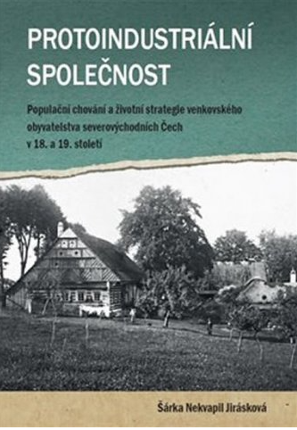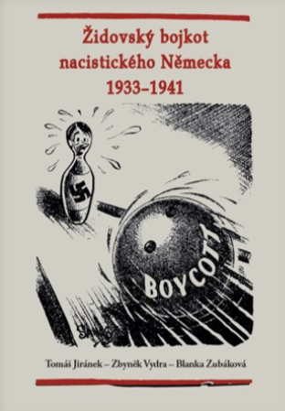

Hodnocení excelentních výsledků v rámci modulu M1 za rok 2020, do něhož bylo nominováno 13 vědeckých publikací, bylo zveřejněno na začátku podzimu 2021. Hodnocení dopadlo ještě lépe než v roce předchozím. Poprvé se podařilo dosáhnout na známku 1. Tohoto ohodnocení se dostalo odbornému článku doc. Pavla Marka (ÚHV) „El conde de Oñate y la diplomacia entre Madrid y Viena a principios de la Guerra de los Treinta Años“, publikovanému v monotematickém čísle prestižního časopisu Manuscrits: Revista d’Història Moderna (zařazeného v databázi WOS). Devět publikací získalo známku 2 (4x ÚHV, 5x KFR) a tři známku 3 (1x KFR, 1x KSKA a 1x KVV). Žádný z nominovaných výstupů nebyl hodnocen hůře.

2.4 Podpora vědeckých týmů (strategický cíl C2.4)

Také v roce 2021 pokračovala podpora čtyř vědeckých týmů založených na základě výše zmíněné Směrnice č. 4/2020 na jaře 2020. Týmy byly vedeny prof. Petrem Vorlem, prof. Milenou Lenderovou, doc. Jiřím Kubešem (všichni obor 6.1, ÚHV) a doc. Niklasem Forsbergem (obor 6.3, Centrum pro etiku při KFR). V každém týmu byl minimálně jeden další akademický pracovník a minimálně jeden student doktorského studijního programu.

Vědecký tým docenta Kubeše se věnoval tématu Císařská diplomacie v raném novověku a navazoval na dřívější úspěšný standardní projekt financovaný Grantovou agenturou GA ČR Česká a moravská šlechta v diplomatických službách rakouských Habsburků (1640-1740). V průběhu dvou let činnosti členové vědeckého týmu shrnuli výsledky výzkumu do podoby zahraniční odborné monografie, dále tří kapitol v zahraničních a tří kapitol v domácích knihách, dvou odborných studií, jedné zahraniční a jedné domácí. Výsledky rovněž prezentovali v podobě konferenčních příspěvků na 10 mezinárodních a domácích konferencích. Členové týmu také podali čtyři návrhy projektů do GA ČR a mezinárodní projekt COST.

Vědecký tým pod vedením profesorky Lenderové pracoval na tématu Šlechta v občanském století – konzervace i destrukce stereotypů a strategií v průběhu životních cyklů a formách každodenního života urozených a soustředil se především na archivní výzkum. Výsledky své práce členové týmu prezentovali na domácích i zahraničních konferencích a publikovali v několika studiích. Další výstupy jsou připraveny do tisku.

Vědecký tým vedený profesorem Vorlem zpracovával téma Evropské dějiny raného novověku v kontextu ekonomického a sociálního vývoje. Tým publikoval domácí monografii, šest domácích a tři zahraniční studie (v podobě článků či knižních kapitol), prezentoval svůj výzkum na řadě domácích i mezinárodních konferencích, připravil návrh dvou grantových projektů GA ČR a podílel se na návrhu mezinárodního projektu COST.

Vědecký tým docenta Forsberga pracoval na Centru pro etiku na tématu Practical Philosophy.

2.5 Mezinárodní spolupráce ve VaV (strategický cíl C2.5)

Internacionalizace vědy se na fakultě pěstuje různými způsoby. Jednak jde o motivování a podporu akademických pracovníků k tomu, aby publikovali ve světových jazycích v kvalitních mezinárodních časopisech a nakladatelstvích: zde jsou dokladem např. autorská monografie dr. Ladislava Víta (KAA) The Landscapes of W. H. Auden’s Interwar Poetry: Roots and Routes, vydaná nakladatelstvím Routledge, dále kniha doc. Ondřeje Berana (Centrum pro etiku) Examples and Their Role in Our Thinking vydaná tamtéž, publikace doc. Huga J. Strandberga Forgiveness and Moral Understanding, která vyšla v Palgrave Macmillan, nebo deset odborných studií Centra pro etiku publikovaných v mezinárodních impaktovaných časopisech evidovaných ve WoS.

FF však podporuje také rozvoj hlubší vědecké spolupráce se zahraničními odborníky, která vede např. ke spolupořádání konferencí a workshopů, spoluautorství publikací, společnému vydávání kolektivních monografií, speciálních čísel odborných časopisů či sborníků a ke společnému podávání projektů. Mezinárodní konference už byly zmíněny výše. Dokladem spolupráce v oblasti publikační je řada příspěvků do mezinárodních kolektivních monografií. Např. na KAA byl výsledek mezinárodní spolupráce vtělen do kolektivní monografie Places and Spaces of Crime in Popular Imagination, vydané univerzitním nakladatelstvím Jagelonské univerzity a spolu-distribuované Columbia University Press. Doc. Lale Yalcin-Heckmann z KSKA přispěla do monografie Explorations in Economic Anthropology: Key issues and critical reflections, vydané nakladatelstvím Berghahn Books v Oxfordu. Prof. Petr Vorel a dr. Zuzana Vlasáková se podíleli na mezinárodní publikaci A History of the Credit Market in Central Europe: The Middle Ages and Early Modern Period vydané nakladatelstvím Routledge a doc. Niklas Forsberg na Love, Justice, and Autonomy vydané tamtéž. Doc. Ondřej Beran přispěl do International Handbook of Love vydané nakladatelstvím Springer Nature Switzerland AG a Mgr. Mira Tan Reyes do knihy Love and Friendship Across Cultures: perspectives from East and West, kterou vydal Springer.

V zahraniční akademické spolupráci je již tradičně nejaktivnější Centrum pro etiku (katedra filosofie a religionistiky), jehož spolupráce zahrnuje významné univerzitní a badatelské instituce v prostředí anglofonním (King's College London, University of Melbourne, University College Dublin, University of Bristol), skandinávském (Södertörn University, Nordic Wittgenstein Society, Abo Akademi, University of Copenhagen) a rozšiřuje se i do Holandska (University of Tilburg) a Německa (Freie Universität Berlin, European Philosophical Society for the Study of Emotions).

Katedra věd o výchově pokračovala ve významné spolupráci s Arménskou státní pedagogickou univerzitou Chačatura Abovyana. Spolupráci rozvinula rovněž s Institutem vzdělávacích problémů Národní akademie pedagogických věd Ukrajiny, Mariupolská státní univerzita. V obou případech jsou výsledkem publikace a účast na mezinárodních konferencích.

Z mnoha aktivit Ústavu historických věd lze vypíchnout pobyt prof. Miroslava Šedivého jako hostujícího profesora na Universität Klagenfurt (Rakousko, od 15. února 2021 do 14. února 2022). Dále bylo podepsáno Memorandum o spolupráci s Institute of Archaeology and Ethnography of the National Academy of Sciences of the Republic of Armenia (dr. Jan Frolík), viz výše.

Katedra sociální a kulturní antropologie dlouhodobě spolupracuje s partnerskými institucemi na Tchaj-wanu, především se Soochow University (Department of Sociology) a National DongHwa University (Department of Taiwanese an Regional Studies), s níž má uzavřený Erasmus Mundus. Kromě uspořádání velké mezinárodní konference (viz výše) KSKA zorganizovala ve dnech 18. – 19. října 2021 workshop s mezinárodní účastí: Visual anthropology workshop (masterclass with Ukjese van Kampen).

Katedra cizích jazyků uspořádala již tradiční mezinárodní konferenci Interkulturelle und transkulturelle Dimension im linguistischen, kulturellen und historischen Kontext. Kromě toho byla aktivní v erasmus mobilitách s partnerskými i programovými zeměmi.

Katedra literární kultury a slavistiky obnovila smlouvu v programu ERASMUS+ s Ústavem literárnej a umeleckej komunikácie FF UKF Nitra. Rovněž zde byl připraven mezinárodní projekt GAČR – Lead Agency s partnerem ze Slovinska (Neznámý Plečnik: Literárněvědný a kulturněhistorický výzkum korespondence Alice G. Masarykové určené Jože Plečnikovi).

Katedra anglistiky a amerikanistiky byla v roce 2021 úspěšná v mezinárodních publikacích (viz výše). Dlouhodobě pak spolupracuje s Ústavem filologie Jagelonské univerzity v Krakově (Dr. hab. Magdalena Adriana Szczyrbak je stálou členkou týmu katedry jako zahraniční spolupracovnice).

2.6 Zapojení studentů do vědecko-výzkumné činnosti (strategický cíl C2.7)

Podpora vědecké činnosti studentů v navazujících magisterských a doktorských studijních programech probíhá tradičně především prostřednictvím Studentské grantové soutěže. V roce 2021 interní grantová agentura univerzity financovala tyto projekty (celkovou částkou 3.200.192 Kč):

Název | Řešitel | Doba řešení
 |  | od | do
Podpora vědeckých a prezentačních aktivit studentů doktorského programu historie a magisterského programu kulturní dějiny | doc. Mgr. Pavel Marek, Ph.D. | 1. 1. 2021 | 31. 12. 2021
Podpora vědeckých aktivit studentů doktorského a magisterského programu Filosofie | Mgr. Ondřej Krása, Ph.D. | 1. 1. 2021 | 31. 12. 2021
Tabulka 23: Projekty Studentské grantové soutěže řešené na fakultě v roce 2021
Nově přijatí doktorandi začali využívat spolu se stávajícími studenty všechny možnosti podpory z UPCE, FF, ÚHV, KFR a projektu Centra pro etiku, tj. především nákup textových zdrojů, využívání místnosti pro doktorandy, zapojení do výzkumných aktivit ústavu, katedry a centra, účast na doktorandských seminářích a konferencích.

Studenti doktorských SP se v roce 2021 zapojili také do práce vědeckých týmů a nejlepší z nich získali vnitřní granty v rámci výše zmíněných dvou projektů. O tyto vnitřní granty se soutěžilo a byly přiděleny za podmínky, že doktorandi vycestují do zahraničí a odevzdají odborné texty.

Navzdory nepříznivé epidemické situaci realizovalo velké množství studentů krátkodobé i dlouhodobé zahraniční výjezdy, v jejichž rámci přednášeli výsledky své badatelské činnosti, konzultovali své vědecké záměry a bádali v knihovnách a archivech. Výjezdy se uskutečnily díky stipendiu BTHA/BAYHOST (Bayerisch-Tschechische Hochschulagentur), Erasmus+, projektům IGA a vnitřním grantovým soutěžím ÚHV a KFR, CEEPUS a Centru pro etiku (OP VV).

KFR: Kromě doktorandského semináře pro české studenty probíhaly v anglickém programu research seminars (každé úterý 14-16 hod.) a doktorandský seminář (každé úterý 10-12 hod.). Rovněž byly realizovány dva cykly katedrového semináře KFR (platforma pro odbornou diskusi členů katedry filosofie a religionistiky, doktorandů a studentů nižších stupňů studia). Doktorandi spoluorganizovali mezinárodní doktorandskou konferenci Wellbeing, Harm and Religion (9. – 11. září 2021 v Brně, 40 účastníků, tři hlavní řečníci: Michal Pagis, Andrea de Antoni, Radek Kundt; konference byla pořádána ve spolupráci s CEU Budapest, FF UK Praha a FF MU Brno). Dále se uskutečnil tradiční výjezdní workshop Filosofie v horách, téma ročníku 2021 bylo „Orientovat se v myšlení“. Kromě toho proběhl cyklus zvaných přednášek Kavárna Universitas organizovaný doktorandy pro akademickou obec i veřejnost. Co se týká zahraničních mobilit studentů doktorského programu, bylo jich realizováno hned několik (Ghent, Švýcarsko, Porto, plus tuzemské cesty). Doktorand Mgr. David Rozen pak získal mobilitní stipendium v programu Aktion. Doktorandi filosofie a religionistiky vydali dohromady šest publikací a podíleli se na provozu odborné knihovny. Disertační práce obhájili dva doktorandi, a to Mgr. Jana Stejskalová, Komenský v díle Dmytra Čyževského a Mgr. Vojtěch Janů, Searlovo pojetí biologického naturalismu.

ÚHV: Celoroční program pořádaný garantem studia ve spolupráci s doktorandy sestával z šestnácti kolokvií s pozvanými hosty a dvou doktorských čtení. Hosté byli z českých pracovišť i ze zahraničí – zavítal k nám prof. Christopher E. Forth (University of Kansas), celý semestr tu pobývala Violeta Ruiz Cuenca, Ph.D. (Universidad Autónoma de Barcelona) a v prosinci pak online vystoupila Dr. Mona Garloff (Universität Innsbruck). Ve dnech 16. – 18. září 2021 proběhl na ÚHV mezinárodní doktorandský a postdoktorandský workshop New trends in research on the history of Habsburg imperial diplomacy (16th – 19th centuries), kterého se za UPCE s příspěvkem zúčastnili doktorandi Mgr. Filip Vávra a Mgr. Nela Michalicová. Ostatní studenti DSP i magisterští studenti se pak aktivně podíleli na diskusích. Studenti vystoupili celkem na 11 konferencích (z toho na šesti v zahraničí). Doktorandi se zapojili do tvorby odborných periodik ústavu (redakce textů, Theatrum historiae č. 27-28 a Partonyma) a odevzdali do tisku své recenze a odborné studie. Tiskem vyšla jedna kniha, pět kapitol v knihách, devět článků v odborných periodicích, dva články ve sborníku a dva popularizační články. Disertační práce v tomto roce obhájily Mgr. Šárka C. Rábová, Etablování sociální choroby: tuberkulóza a společnost v 19. a 20. století a Mgr. Berenika Zemanová Urbanová, Hrabě hraje divadlo. Leopold II. Lažanský z Bukové (1854-1891).

2.7 Posílení principů otevřené vědy (strategický cíl C2.8)

Ve snaze posílit principy otevřené vědy se obě fakultní odborná periodika začala připravovat na přechod do režimu Open Access. Jedná se o časopis Theatrum historiae (ÚHV, v roce 2021 vyšel 16. ročník, časopis je zařazen do databáze ERIH PLUS, šéfredaktor Petr Vorel, výkonná redaktorka obou čísel Šárka Nekvapil Jirásková) a časopis American and British Studies Annual (KAA, vyšel 14. ročník, časopis je v databázích SCOPUS, ERIH PLUS a EBSCOHost, šéfredaktorka Šárka Bubíková, výkonný redaktor ročníku Ladislav Vít). V procesu přechodu do on-line režimu je dále Theatrum historiae.

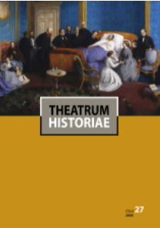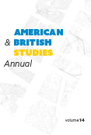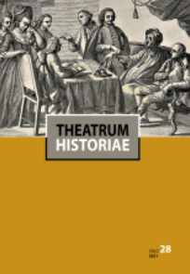

ZAMĚSTNANCI
Strategický záměr fakulty, Priorita FF3: Fakulta zlepšuje pracovní a studijní prostředí a rozvíjí své zázemí

Fakulta měla k 31. prosinci 2021 celkem 111,2 přepočtených zaměstnanců, z toho 90,45 akademických a vědeckých pracovníků a 18,25 technickohospodářských pracovníků. Z dlouhodobého hlediska je patrný pokles počtu akademických a vědeckých pracovníků (o 4,3 úvazku). U technicko-hospodářských pracovníků došlo k meziročnímu poklesu o 2,05 úvazku.
pracoviště |  | KAA | KCJ | ÚHV | KVV | KSKA | KFR | KLKS | děkanát | Cekem FF
akademičtí pracovníci | profesoři | 0,5 | 0,5 | 2,5 | 1 | 0 | 1,1 | 0 |  | 5,6
 | docenti | 1,5 | 0 | 5 | 1 | 3 | 6 | 0,7 | 3 | 20,2
 | odb. asistenti | 6 | 6,5 | 7,6 | 4,8 | 6,8 | 10,5 | 9 | 2 | 53,15
 | asistenti | 5 | 0,5 | 2 | 2 | 1 | 1 | 0 |  | 11,5
 | lektoři |  |  |  |  |  |  |  |  | 0
 | Celkem | 13 | 7,5 | 17,1 | 8,75 | 10,8 | 18,6 | 9,7 | 5 | 90,45
vědečtí pracovníci |  |  |  | 1,5 |  |  | 1 |  |  | 2,5
technicko-hospodářští pracovníci |  | 0,5 | 0,5 | 0,5 | 1 | 0,5 | 3,5 | 0,5 | 11,25 | 18,25
Celkem 2021 |  | 13,5 | 8 | 19,1 | 9,75 | 11,3 | 23,1 | 10,2 | 16,25 | 111,2
Stav v roce 2020 |  | 16,5 | 8 | 19,6 | 9,75 | 11,8 | 23,1 | 9,5 | 17 | 115,25
Tabulka 24: Přepočtený počet akademických a vědeckých pracovníků FF
podle nejvyšší dosažené kvalifikace k 31. 12. 2021

3.1 Kvalifikační růst akademických pracovníků (strategický cíl C 3.1)
Kvalifikační struktura akademických pracovníků na FF se v posledním roce mírně změnila. Pozitivní je, že došlo ke kvalifikačnímu posunu od asistentů k odborným asistentům od odborných asistentů k docentům. Oproti roku 2020 narostl počet docentů z 18 na 20,2 úvazku. Dále evidujeme jak pokles počtu odborných asistentů (z 55,45 na 53,15 úvazku), který byl zapříčiněn zejména třemi habilitacemi (viz níže), tak také asistentů (z 15 na 11,5 úvazku), jejichž část úspěšně dokončila doktorská studia.
Kvalifikační růst vyžadují jednak akreditace, jednak je v zájmu samotných akademiků si kvalifikaci zvýšit, protože na fakultě respektujeme fakt, že vyšší kvalifikace znamená posun do vyšší platové třídy.
V roce 2021 si zvýšilo svou kvalifikaci hned sedm akademiků na fakultě. Ve třech případech došlo k úspěšnému završení habilitačních řízení, a to ve dvou případech na KFR a jednou na KLKS). Úspěšně se habilitovali doc. Mgr. Ondřej Beran, Ph.D. (obor filosofie, habilitační práce Living with Rules: Wittgensteinian Reflections on Normativity, FF MU Brno), doc. Mgr. Filip Grygar, Ph.D. (obor filosofie a dějiny vědy a techniky, habilitační práce Komplementární myšlení Nielse Bohra v kontextu fyziky, filosofie a biologie, Mervart 2014, ZU Plzeň), a doc. Mgr. Michal Téra, Ph.D. (obor slavistika, habilitační práce Kyjevská Rus: dějiny, kultura společnost, FF UK Praha).
Čtyři akademici pak úspěšně završili svá doktorská studia a následně se stali odbornými asistenty. Přímo na naší fakultě obhájila disertační práci Mgr. Šárka C. Rábová, Ph.D., z ÚHV (obor historické vědy, disertační práce Etablování sociální choroby: tuberkulóza a společnost v 19. a 20. století, školitelka prof. PhDr. Milena Lenderová, CSc.). Mimo naši fakultu získali doktoráty tři religionisté: Mgr. Helena Dyndová, Ph.D. (obor religionistika, disertační práce Šamanské léčení: analýza procesu léčby a uzdravování v současném českém šamanismu, FF UK Praha), Mgr. František Novotný, Ph.D. (obor religionistika, disertační práce The Thematization of Ritual Devil Worship Imagery in Late Medieval Inquisitorial Trials, FF MU Brno) a Mgr. Lucie Valentinová, Ph.D. (obor religionistika, disertační práce The Shield of Achilles: Minoan Representational Conventions in Early Greek Poetry and Thought, FF UK Praha).
Ostatní noví profesoři, docenti či odborní asistenti se v roce 2021 nerekrutovali z našich akademiků, ale byli přijati ve výběrových řízeních.

3.2 Komplexní hodnocení zaměstnanců (strategický cíl C 3.2)
Jak už bylo uvedeno dříve, v roce 2021 došlo po diskusi v kolegiu děkana k drobným úpravám původní Směrnice č. 4/2020 Principy rozdělování prostředků DKRVO a hodnocení vědecké a tvůrčí činnosti na FF UPCE, aby lépe plnila svou motivační roli a stimulovala produkci kvalitní vědy a dalších výsledků tvůrčí činnosti. Upravené znění směrnice bylo po projednání v senátu fakulty zveřejněno 18. května. Díky této normě máme k dispozici hned několik zásluhových a motivačních nástrojů, jež podporují rozvoj vědy a odměňují aktivní akademiky.
Fakultní osobní ohodnocení je stanoveno po pravidelném ročním hodnocení vědecké, tvůrčí a pedagogické činnosti, jež je dvoustupňové. Na úrovni kateder hodnotí pracovníka vedoucí jednou ročně, podkladem je tvůrčí plán na další rok a výsledky plnění tvůrčího plánu z minulého roku. Na fakultní úrovni hodnotí pracovníky proděkan pro vědu a zohledňuje vědecké výsledky za poslední tři roky. Z hodnocení pak vzejdou body, kterým odpovídá příslušná výše osobního ohodnocení s platností od 1. června do 31. května následujícího roku.

3.3 Získávání co nejkvalitnějších pracovníků (strategický cíl C 3.3)
V roce 2021 proběhla výběrová řízení na pěti ze sedmi pracovišť fakulty na celkem 13 pracovních pozic. Ve dvou řízeních se navíc vybíral nový vedoucí pracoviště. Na KAA obhájila svůj post Mgr. Olga Roebuck, Ph.D., M.Litt., na KFR se nově stal vedoucím Mgr. Ondřej Krása, Ph.D. V případě vedoucích pracovníků na katedrách s doktorským studijním programem a výrazným vědeckým profilem vybíráme člověka se zkušenostmi s projektovou činností.
Prostřednictvím výběrových řízení usiluje fakulta o získání kvalitních pracovníků, nejčastěji na pracovní pozice odborný asistent a docent. Dva docenty jsme hledali na KSKA (přijati byli doc. PhDr. Radoslav Hlúšek, Ph.D., a doc. PhDr. Martin Soukup, Ph.D.), čtyři odborné asistenty pohledávala KFR (přijata byla filozofka doc. Laura Candiotto, Ph.D., a religionisté Mgr. Lucie Valentinová, Ph.D., Mgr. František Novotný, Ph.D., a Mgr. Helena Dyndová, Ph.D.), jednoho KLKS (Mgr. Kateřina Korábková, Ph.D.) a jednoho ÚHV (Mgr. Ema Součková, Ph.D.). Ve čtyřech případech byla místa vypsána na asistenty, protože jsme hledali dva nové lektory na KAA (Mgr. Kateřina Mazurová, Brian Glover) a rovněž jsme přijímali na dílčí úvazky začínající a perspektivní badatelky na ÚHV (Mgr. Šárka C. Rábová, Mgr. Veronika Lacinová Najmanová). Jedna z nich záhy poté obhájila disertační práci, u druhé se tento růst čeká na přelomu let 2022 a 2023.
Abychom zajistili příchod zahraničních akademiků a posílili internacionální rozměr výuky i výzkumu, část výběrových řízení vypisujeme také v anglickém jazyce. V roce 2021 byly takto vypsány dvě pozice, a to na místo lektora na KAA (Brian Glover) a na odborného asistenta na Centru pro etiku (doc. Laura Candiotto, Ph.D.).
V roce 2021 také proběhlo jedno výběrové řízení na pozici technicko-hospodářského pracovníka, konkrétně na místo sekretářky ÚHV a KLKS. I zde bylo přihlédnuto ke schopnosti adeptů domluvit se v anglickém jazyce.

3.4 Rozvoj dvojjazyčného vnitřního prostředí (strategický cíl C3.4)
Pro rozvoj dvojjazyčného prostředí jsou především nutné dostatečné jazykové kompetence akademických i technicko-hospodářských pracovníků, dále existence dvojjazyčné legislativy, zápisů či webu a také konání různých akcí, včetně pracovních jednání (tam, kde je přítomna osoba, jež nerozumí česky). Prosazení bilingvního prostředí je dlouhodobý proces závislý i na počtu zahraničních akademických pracovníků, hostů i studentů na fakultě. FF tento proces již nastartovala, a i v roce 2021 podpořila různé aktivity, jež situaci zlepšují. Druhým jazykem pro komunikaci na fakultě je zejména anglický jazyk.
1) Internacionalizaci výuky a výzkumu jsme v roce 2021 podpořili díky celouniverzitnímu projektu Mezinárodní mobilita výzkumných pracovníků na Univerzitě Pardubice II, reg. č. CZ.02.2.69/0.0/0.0/1 8_053/0016969 (doba realizace 1. 3. 2020 – 30. 4. 2023). Díky němu působili na fakultě v roce 2021 dva zahraniční odborníci. Na ÚHV to byla Violeta Ruiz Cuenca, Ph.D. (říjen – prosinec 2021) a na KFR William Wood, Ph.D. (září 2021 – únor 2022). Oba, mimo jiné, přednášeli v doktorských kolokviích a seminářích, zapojili se do prací výzkumných týmů a publikovali výsledky svých výzkumů.
2) Na fakultě pracovalo v roce 2021 (včetně dvou výše zmíněných kolegů) celkem 13 zaměstnanců ze zahraničí (kromě kolegů ze Slovenska). Osm jich působilo na KFR a po jednom na KAA, KLKS, KSKA, KCJ a ÚHV. Na dvou pracovištích máme také doktorandy ze zahraničí (KFR a ÚHV).
3) V rámci celouniverzitního projektu Kvalita a profilace vzdělávacích aktivit na UPCE (reg. č. CZ.02.2.69/0.0/0.0/18_056/0013263, 1. 5. 2019 – 31. 12. 2022, viz výše) navštěvují někteří zaměstnanci výuku anglického jazyka. Významnou podporou je v tomto smyslu také 4) akademická mobilita. Ve většině destinací používají naši zaměstnanci anglický jazyk. V roce 2021 se uskutečnilo celkem 98 zahraničních výjezdů do 24 zemí. Shrnuje to následující tabulka.
Cílová země | Program | Počet výjezdů
Arménie | ERASMUS/Jiné org. | 6/1
Estonsko | OP VVV | 1
Chorvatsko | MŠMT-UPCE/OP VVV | 1/1
Francie | GAČR/OP VVV/MŠMT-UPCE | 1/1/2
Maďarsko | MŠMT-UPCE | 2
Finsko | OP VVV | 3
Německo | GAČR/OP VVV/MŠMT-UPCE | 6/3/8
Polsko | GAČR/MŠMT-UPCE/Jiné org. | 3/6/3
Slovensko | OP VVV/MŠMT-UPCE/Jiné org. | 1/2/1
Rakousko | OP VVV/GAČR/MŠMT-UPCE/Jiné org./BARRANDE | 3/6/2/2/1
Švýcarsko | OP VVV | 1
Švédsko | OP VVV/MŠMT-UPCE | 1/1
Velká Británie | OP VVV | 3
Spojené státy americké | OP VVV | 1
Bosna a Hercegovina | MŠMT-UPCE | 1
Island | ERASMUS | 1
Ukrajina | ERASMUS/MŠMT-UPCE | 4/1
Španělsko | MŠMT-UPCE/OP VVV/GAČR | 1/1/1
Itálie | MŠMT-UPCE/OP VVV/Jiné org./BARRANDE | 1/4/2/1
Lotyšsko | OP VVV | 1
Srbsko | GAČR/OP VVV | 1/1
Dánsko | OP VVV | 1
Nizozemsko | OP VVV | 1
Řecko | OP VVV/ERASMUS | 1/1
Celkem výjezdů akademických pracovníků v roce 2021 |  | 98
Tabulka 25: Výjezdy akademických pracovníků fakulty do zahraničí v roce 2021
Oproti loňskému roku se jedná o výrazné zvýšení počtu výjezdů akademických pracovníků. V covidovém roce 2020 jsme evidovali pouze 34 výjezdů.
5) Naši zaměstnanci mohli uplatnit angličtinu také díky kontaktům s hosty, kterých přijelo v roce 2021 na fakultu celkem 35 ze 14 zemí (viz níže). Oproti roku 2020 pozorujeme opět navýšení počtu příjezdů (tehdy jich bylo pouze 14) a dostali jsme se na úroveň roku 2019 (34 výjezdů).
Země | Program | Počet AP
Německo | Jiné organizace | 5
Velká Británie | OP VVV | 2
Švýcarsko | Jiné organizace | 1
Ukrajina | ERASMUS | 5
Turecko | ERASMUS | 1
Španělsko | MŠMT-UPCE | 1
USA | MŠMT-UPCE/OP VVV | 1/1
Itálie | OP VVV | 1
Rumunsko | Jiné organizace | 3
Maďarsko | Jiné organizace | 2
Švédsko | OP VVV | 3
Polsko | ERASMUS | 7
Rakousko | Jiné organizace | 1
Bulharsko | ERASMUS | 1
Celkem akademických pracovníků v roce 2021 |  | 35
Tabulka 26: Příjezdy akademických pracovníků ze zahraničí na fakultu v roce 2021

6) Základní fakultní legislativa byla v druhé polovině roku 2021 díky vzniku univerzitní Směrnice č. 3/2021 Dvojjazyčnost prostředí Univerzity Pardubice přeložena do anglického jazyka a v tomto procesu se stále pokračuje. Zápisy z kolegia děkana, z porad kateder, ze zasedání fakultní vědecké rady či akademického senátu však zatím anglicky nejsou. Stav anglické verze fakultního webu také není uspokojivý a začalo se pracovat na jeho inovaci. Během roku 2021 se nicméně podařilo zajistit dvojjazyčnost orientačních a informačních oznámení v prostorách fakulty.

3.5 Zázemí adekvátní moderní fakultě (strategický cíl C3.6)
V roce 2021 jsme byli na fakultě zapojeni do řešení pěti déletrvajících celouniverzitních rozvojových projektů (Operační program Výzkum, vývoj a vzdělávání), jejichž cílem bylo, mimo jiné, zlepšit zázemí zaměstnanců a studentů na fakultě. Jednalo se o tyto projekty:

1) Zkvalitnění vzdělávací infrastruktury na UPCE
Reg. Č. CZ.02.2.67/0.0/0.0/16_016/0002413
Doba realizace: 1. 6. 2017 – 31. 12. 2022.

Projekt je zaměřen na modernizaci a dovybavení vzdělávací infrastruktury pro zabezpečení studijních programů čtyř vybraných fakult UPCE. Jedná se o doplňkovou investiční podporu studijních programů nově akreditovaných či upravených v rámci komplementárního ESF projektu s názvem Rozvoj kvality vzdělávání, hodnocení a strategického řízení na UPCE. Hlavním cílem projektu je zajištění vyšší kvality výuky ve studijních programech a zvýšení otevřenosti instituce ve vztahu k rozvoji internacionalizace prostřednictvím zkvalitnění vzdělávací infrastruktury.

Z projektu jsme nakoupili přenosný počítač a 16 zahraničních antropologických filmů, jež budou využívány ve výuce na KSKA.

2) HR strategie rozvoje Univerzity Pardubice

Reg. Č. CZ.02.2.69/0.0/0.0/18_054/0014620
Doba realizace: 1. 1. 2020 – 31. 12. 2022

Projekt podpoří proces vnitřních strukturálních změn v rámci nové fáze nastavení dlouhodobého strategického rozvoje UPCE. Tohoto cíle bude dosaženo strategickým nastavením řízení rozvoje lidských zdrojů a řízení výzkumné organizace. Implementace těchto změn ve strategickém nastavení rozvoje UPCE bude realizována v souladu s podmínkami Evropské charty pro výzkumné pracovníky a Kodexu chování pro přijímání výzkumných pracovníků a povede k získání a následnému obhájení ocenění „HR Award“. Realizace projektu povede k vyšší efektivitě procesů ve všech segmentech plánovací, řídící a kontrolní činnosti UPCE jakožto výzkumné organizace (VO) a všech jejích součástí, a to s důrazem na rozvoj lidských zdrojů a řízení VO. Pozitivní vývojové změny, které realizace a následné dosažení cílů projektu přinesou UPCE, se projeví ve zjednodušení administrativních činností a vytvoření příjemnějšího pracovního prostředí.

Z projektu jsme v roce 2021 čerpali především mzdové prostředky pro naše zaměstnance, kteří se na projektu podílejí. Díky projektu máme od roku 2021 k dispozici všechny potřebné předpisy a manuály (např. pro nově přijaté pracovníky) také v anglickém jazyce, provedly se genderové analýzy zaměstnanců na fakultě, proběhla různá školení vedoucích pracovníků (včetně manažerského) a připravil se ke spuštění systém celouniverzitního mentoringu začínajících badatelů.

3) Rozvoj kvality vzdělávání, hodnocení a strategického řízení na UPCE
Reg. Č. CZ.02.2.69/0.0/0.0/16_015/0002320
Doba realizace: 1. 4. 2017 – 31. 12. 2022.

Projekt je zaměřen na zvýšení kvality vzdělávacích aktivit na UPCE a současně na zvýšení relevance absolventů pro trh práce a potřeby společnosti a praxe. Mezi jeho dílčí aktivity patří: modernizace výukových metod rozšiřováním nabídky předmětů vyučovaných v AJ, zvyšováním kvalifikace, pedagogické a jazykové kompetence akademických pracovníků, podpora studentů se specifickými vzdělávacími potřebami a rozvoj internacionalizace prostředí na UPCE.

V rámci projektu se podařilo nakoupit tři licence Acrobat Pro 2020 MP CZ NEW EDU Lic (úprava pdf dokumentů), pět přenosných PC typu C a jeden typu B (děkanát), čtyři licence Atlas (KSKA) a konferenční kameru Group Logitech (děkanát – pro schůze kolegia děkana a další schůze).

4) Kvalita a profilace vzdělávacích aktivit na UPCE
Reg. Č. CZ.02.2.69/0.0/0.0/18_056/0013263
Doba realizace: 1. 5. 2019 – 31. 12. 2022.

Projekt cílí na zkvalitnění vzdělávací činnosti prostřednictvím několika aktivit, kterými jsou zavádění nových metod výuky, zvýšení počtu předmětů nově vyučovaných v AJ, vzdělávání akademických i technicko-hospodářských pracovníků, podpora distančního vzdělávání, akreditace nových SP, posílení internacionalizace na UPCE a podpora studentů se speciálními vzdělávacími potřebami.

Z tohoto projektu jsme pořídili pouze software GeoSLAM Care Edu na dva roky (11/2021-10/2023) pro ÚHV.

5) Investiční podpora vzdělávacích aktivit na UPCE
Reg. Č. CZ.02.2.67/0.0/0.0/18_057/0013255
Doba realizace: 01.09.2019 – 31.12.2022

Projekt je zaměřen na zkvalitnění vzdělávací infrastruktury na UPCE za účelem zajištění vysoké kvality výuky a zlepšení přístupu znevýhodněných skupin. Jedná se o doplňkovou investiční podporu vzdělávacích činností, moderních výukových trendů, tvorby nových a úpravy stávajících bakalářských a magisterských studijních programů v rámci ESF projektu s názvem Kvalita a profilace vzdělávacích aktivit na UPCE. Cílem je umožnit studentům pracovat při výuce s moderním vybavením odpovídajícím současným trendům a posílit tak jejich uplatnitelnost na trhu práce. Jedná se zejména o přístrojové, softwarové vybavení nezbytně nutné k výuce oborově zaměřených předmětů, odstraňování bariér v přístupu ke studiu a reflexe potřeb studentů se specifickými potřebami, ale jedná se i o pořízení výpočetní, úložné bezpečnostní a zálohovací infrastruktury, která je nezbytně nutná pro podporu velkého množství aktivit ESF projektu.

V rámci projektu jsme pořídili dron pro naše památkáře a jejich studenty (ÚHV), který je součástí vybavení památkářské laboratoře LADOP.

ROZVOJ TŘETÍ ROLE FAKULTY A BUDOVÁNÍ JEJÍHO DOBRÉHO JMÉNA
4.1 Rozvoj třetí role fakulty (strategický cíl C3.7)
Jedním z významných poslání univerzit je kromě vzdělávací a vědecké činnosti také působení na širokou veřejnost. Fakulta dlouhodobě usiluje o kultivaci veřejného prostoru například prohlubováním společenské reflexe významných historických událostí, zkvalitňováním učitelské profese, šířením povědomí o jazykové a kulturní diverzitě či zpřístupňováním nejnovějších poznatků odborné i laické veřejnosti. Ve všech oborech rozvíjených na FF existuje pestrá přednášková činnost i pro veřejnost a rozvíjí se spolupráce s veřejnými, vzdělávacími či neziskovými organizacemi.
Spolupráce s mimouniverzitní sférou
K institucím a organizacím, s nimiž FF dlouhodobě spolupracuje, patří jednak tzv. paměťové instituce – tj. archivy, muzea, knihovny (např. Východočeské muzeum v Pardubicích, Krajská knihovna v Pardubicích, Studijní a vědecká knihovna v Hradci Králové, Státní oblastní archiv v Zámrsku, Národní pedagogické muzeum Praha, Ústav pro studium totalitních režimů Praha, Paměť národa, Český rozhlas Pardubice ad.), ale i různé typy škol a rozmanité sociální instituce. FF spolupracuje např. se Gymnáziem Dašická Pardubice, Gymnáziem Mozartova Pardubice, ZŠ Josefa Ressela Pardubice, ZŠ Benešovo nám. Pardubice, ZŠ Polabiny 2 Pardubice, Gymnáziem a Střední odbornou školou Přelouč, Obchodní akademií T. G. Masaryka v Kostelci nad Orlicí, Gymnáziem Josefa Ressela v Chrudimi či se Správou uprchlických zařízení, Centrem na podporu integrace cizinců, Agenturou pro sociální začleňování, Věznicí Pardubice, Výchovným ústavem Husův domov, Střediskem výchovné péče Archa, Chrudim, Domovem sociálních služeb Slatiňany, Domovem pro seniory Dubina, Základní a Praktickou školou SVÍTÁNÍ, Integrační školkou, rehabilitačním centrem Lentilka Pardubice atd. Tyto instituce se rovněž řadí k uživatelům výsledků výzkumu FF.
V roce 2021 byly nově podepsány rámcové smlouvy o spolupráci se Škodou Auto v Mladé Boleslavi (KCJ), s Pardubickým krajem (KCJ) a Městem Jaroměř (ÚHV). Naši památkáři začali pro město plnit dílčí výzkumné úkoly na památkově chráněných objektech v Josefově a v září tam uspořádali praktický workshop pro studenty. Při té příležitosti byla podepsána rámcová smlouva o spolupráci se starostou Jaroměře Josefem Horáčkem (viz obrázek).
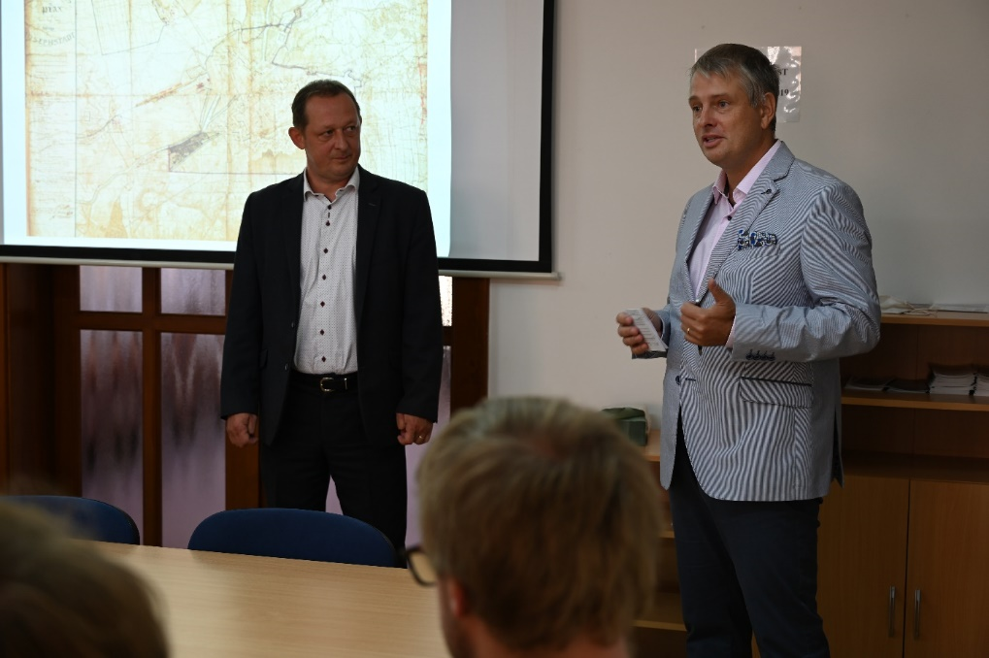
Popularizace vědy
Fakulta je velice aktivní v popularizaci vědy. Kromě pravidelné účasti na všech významných celouniverzitních akcích (Noc vědců, Sportovní park, Městské slavnosti – Zrcadlo umění ad.) organizuje vlastní program celoživotního vzdělávání Univerzita volného času (UVČ). Záměrem organizátorů je představit dějiny lidské civilizace v celé jejich šíři a současně prezentovat humanitní a sociálněvědní obory vyučované na FF. Vinou nepříznivé epidemické situace bohužel v první polovině kalendářního roku 2021 stále ještě nebylo možné nabídnout zapsaným posluchačům plnohodnotný kontaktní program (připraven byl i přechod na on-line formát, avšak anketou bylo zjištěno, že účastníci UVČ dávají jednoznačně přednost kontaktní výuce). K obnově programu v plné míře tedy došlo až na podzim 2021: cyklus Germánský svět navázal na předchozí Románský svět a probíhá od září 2021 do června 2022 se sto zapsanými posluchači.
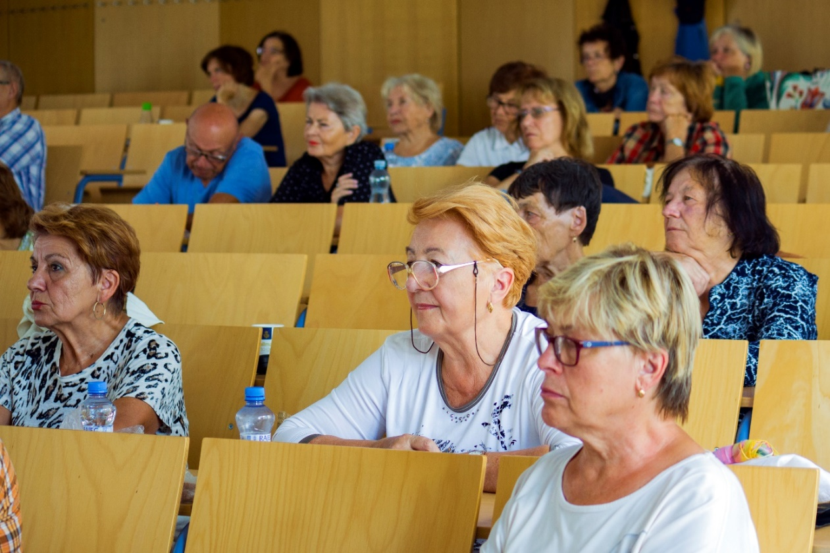

FF pořádá a spolupořádá i další přednášky pro veřejnost. Jedná se například o projekt Kavárna Universitas, který v roce 2021 realizoval čtyři setkání v různých tematických oblastech, tentokrát v on-line formátu (Strach i samota: Život tuberkulózních jedinců; Karel Čapek a R.U.R.; Průlom v diagnostice Alzheimerovy choroby?; Restaurátor – práce všeho druhu). Organizační tým Kavárny Universitas rovněž uspořádal panelovou diskuzi Co se stalo se Spojenými státy americkými?, v rámci níž diskutovali reportérka Deníku N Jana Ciglerová, publicista, vysokoškolský pedagog a ředitel Občanského institutu Roman Joch a politický filozof Matej Cíbik z pardubické Katedry filosofie a religionistiky.
ÚHV založil v roce 2020 Klub mladých historiků, který je určen pro zájemce z řad studentů středních škol. V roce 2021 – po jisté odmlce způsobené pandemií – tento program pokračoval (pravidelně jednou týdně v prostorách pavilonu EB). Pod vedením známého pardubického historika dr. Františka Šebka si zde středoškoláci osvojovali a nadále osvojují základní metody historikovy práce, seznamují se s pomocnými vědami historickými (paleografie, chronologie, genealogie, heraldika ad.) a se zajímavými historickými dokumenty.
Jednotliví pracovníci fakulty vystupují v celoplošných veřejnoprávních médiích (hl. v České televizi a Českém rozhlase), organizují či spoluorganizují (např. s Východočeským muzeem v Pardubicích) výstavy, semináře a workshopy pro veřejnost a pořádají programy k významným událostem či výročím. Česká televize uvedla v roce 2021 dokumentární film Čeští antropologové za polárním kruhem, který dokumentuje experimentální výzkum studentů KSKA. Za zmínku stojí také rozhovor s historičkou Milenou Lenderovou a literárním historikem Ivem Říhou u příležitosti 201. výročí narození Boženy Němcové. K popularizaci vědy přispívá také podcast Philosophy Voiced (živé rozhovory s hosty katedry v anglickém jazyce) a blog Centra pro etiku (KFR). Naši akademici byli častými hosty univerzitního podcastu UPCE On Air.
KCJ opět uspořádala Dny teorie a praxe.
Aktivity a úspěchy našich studentů
V tradiční soutěži Den s překladem Filozofické fakulty Ostravské univerzity zabodovaly dvě naše studentky – Kateřina Fialová a Lucie Hánová (KCJ) – a získaly čestná uznání za překlady z německého jazyka. Již potřetí uděloval Polský institut v Praze Ceny Mariana Szyjkowského v soutěži o nejlepší diplomovou a bakalářskou práci zaměřenou na Polsko. Náš absolvent Jakub Podžorný (ÚHV) zvítězil v této soutěži již podruhé, nejprve s bakalářskou prací a nyní s diplomovou prací (kategorie Polonistika).
Za pozoruhodnou složku vnitřního i vnějšího fungování fakulty lze pokládat prolínání tvorby studentů a akademiků ve veřejném prostoru, které je realizováno např. formou pravidelně pořádaných „živých“ akcí mimo půdu UPCE. Studenti KSKA pořádali v pardubickém Divadle 29 již 12. ročník tradiční studentské konference Sociocon, tentokrát s podtitulem Cestou necestou. Součástí programu bylo představení a slavnostní křest výročního almanachu katedry. Velký zájem vyvolala prezentace výstupů z terénní praxe z Laponska. Sedm statečných se pod vedením Adama Horálka vydalo v létě za polární kruh, do divočiny národních parků.
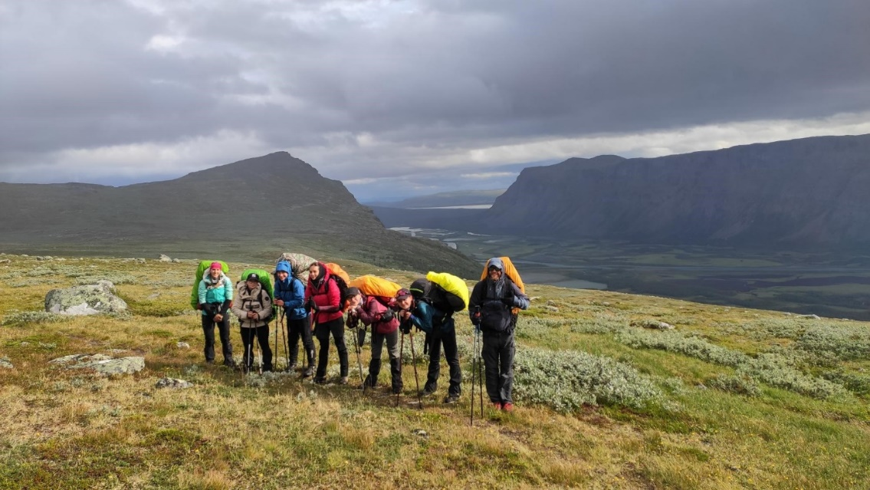
Naši studenti též spolupracovali s akademickými pracovníky na některých popularizačních akcích nabízených středním školám v krátkém údobí, kdy byl takovýto kontakt v covidovém roce 2021 umožněn (Univerzita v pohybu, Přelouč, 22. 9. 2021).

4.2 Budování dobrého jména fakulty (strategický cíl C3.8)
V roce 2021 se FF snažila v oblasti propagace rozvíjet zcela nový, mnohem aktivnější přistup zahájený v roce předchozím, protože v době stále ještě poznamenané přetrvávající pandemií bylo zvýšení intenzity komunikace uvnitř akademické obce i směrem k veřejnosti např. prostřednictvím sociálních sítí naprosto zásadní. Ve všech propagačních aktivitách FF udržovala a udržuje úzkou spolupráci s OPVV a s dalšími univerzitními pracovišti, např. s Konferenčním centrem či s Katedrou tělovýchovy a sportu.
Toto propojení se zúročilo jak na samém počátku roku (12. 1. 2021), kdy proběhl Den otevřených dveří realizovaný formou přímého přenosu z univerzitní auly, tak v jeho druhé polovině, kdy se odehrála jedna z nejvýraznějších akcí posledních let, jež měla – mimo jiné – přispět též k propagaci fakulty i univerzity jako celku: dne 4. října 2021 si FF připomněla 20 let své existence. Dopolední program nabídl přítomným divákům ojedinělou podívanou: fotbalové utkání týmu studentů proti týmu akademických pracovníků (akademičtí pracovníci zvítězili 7:5). Následovala společenská část u Lavičky Václava Havla, kde promluvila řada významných hostů – osobností, jež roku 2001 stály u zrodu fakulty (prof. Ludwig, prof. Lenderová aj.). Hudební doprovod obstaral Ivo Pospíšil alias Tea Jay Ivo, člen předlistopadového kulturního undergroundu a člověk blízký právě Václavu Havlovi, jehož nedožité 85. narozeniny jsme si připomínali den poté.
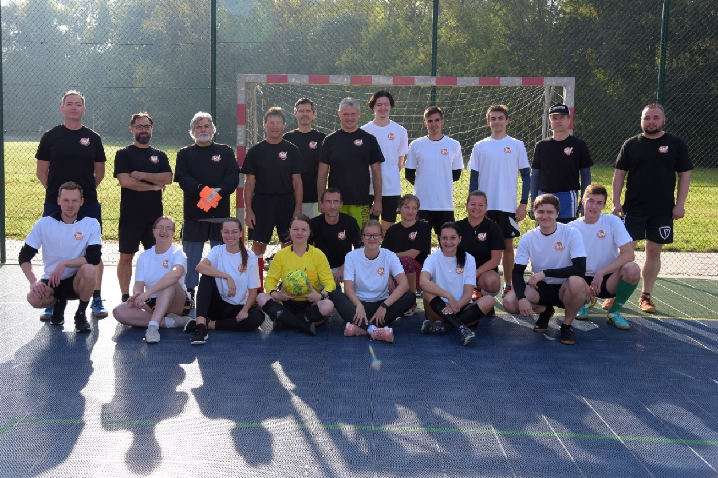

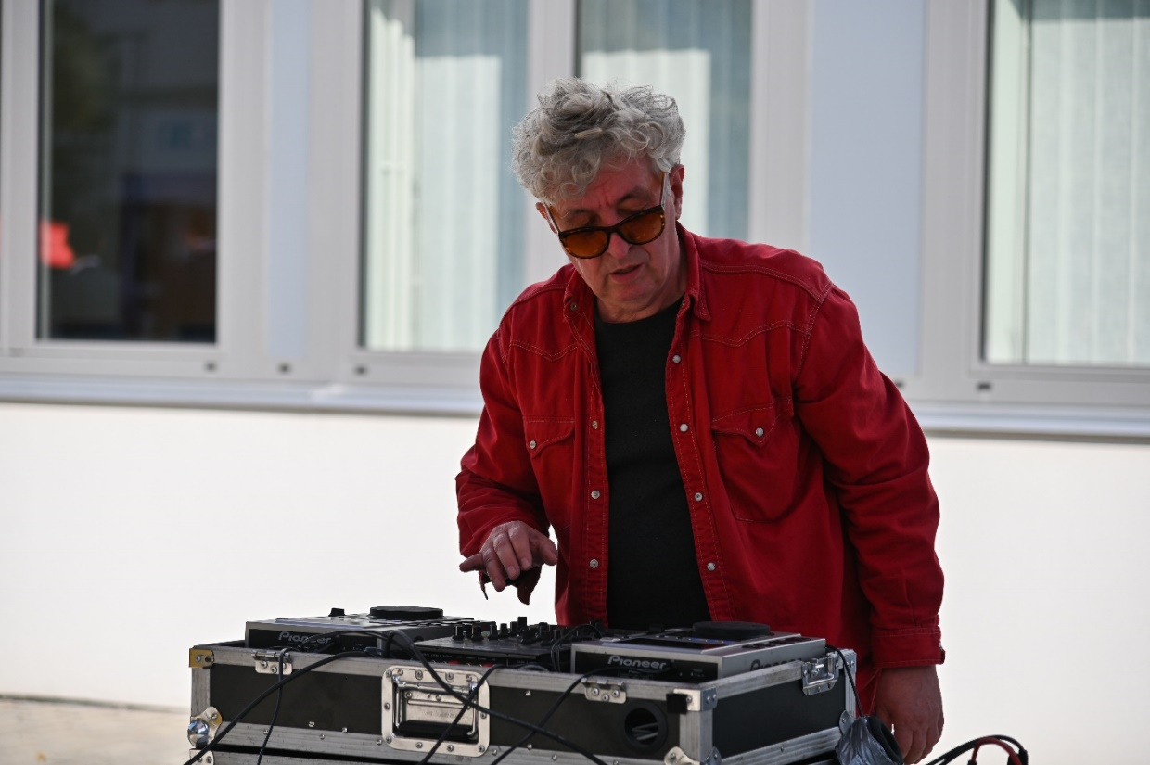
U příležitosti 20. výročí založení fakulty jsme též vyhlásili studentskou soutěž na téma My, studenti Fakulty filozofické. V téměř dvou desítkách soutěžních příspěvků měla své zastoupení výtvarná (digitální) tvorba, fotografie, ale i psané úvahy. Mezi soutěžními díly se objevila také dvojjazyčná báseň. Porota tvořená členy vedení FF UPCE nakonec rozhodla o následujícím umístění: 1. místo – Kristýna Nývltová (KVV, digitální tvorba – ilustrace), 2. místo – Jakub Seidl (KAA, digitální tvorba – komiks), 3. místo – Jindra Lavrenčíková (ÚHV, fotografie).
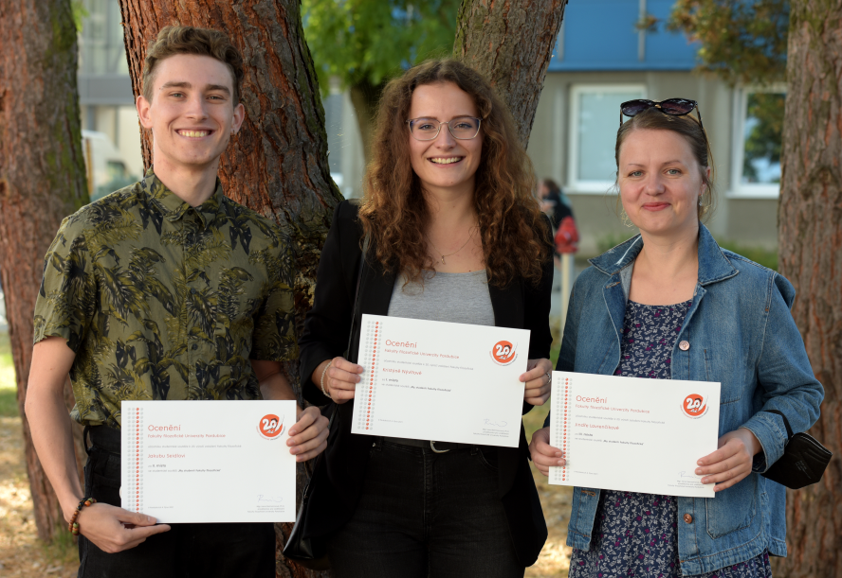
Jednou z aktivit, které vypovídají o kvalitách fakulty nejvíce, je její publikační činnost, včetně časopisů a monografií vydávaných na vlastní půdě. Spolupráci FF s Vydavatelstvím UPCE lze přirozeně rovněž vnímat jako součást budování silné značky. V této oblasti začalo docházet ke změnám – věřme, že pozitivním, což ovšem ukáže až čas, – od léta 2021, kdy do Polygrafického střediska a Vydavatelství UPCE nastoupila nová vedoucí Bc. Monika Poláková.
FF vydala ve vydavatelství v roce 2021 celkem pět knih (viz vybrané obálky níže) a také dvě čísla časopisu Theatrum historiae a jedno číslo časopisu American and British Studies Annual. Navíc podpořila vydání dvou dvojčísel studentského literárně kulturního časopisu Partonyma (37-38/2021 nazvané Moře kaluží: Blízko a daleko a 39-40/2021 s názvem Šachy bez figurek: Náhoda a strategie, poslední dvojčíslo bylo vydáno jako tištěný almanach a rovněž ve formátu e-knihy).

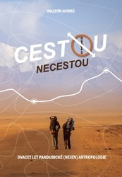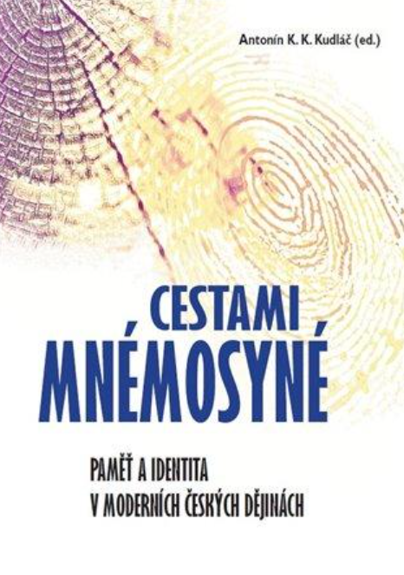
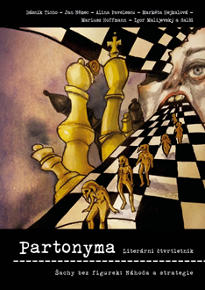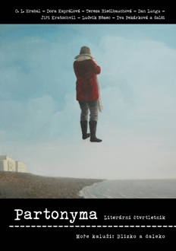

Naše publikační činnost zviditelňuje fakultu také při představování nových knih veřejnosti. V roce 2021 proběhl například křest publikace Heleny Zitkové (KAA) a Hany Vykoupilové, Připravte děti na život. Rozvoj soft-skills pro každého. Kmotrem publikace se stal profesor Karel Rýdl (KVV), viz foto.
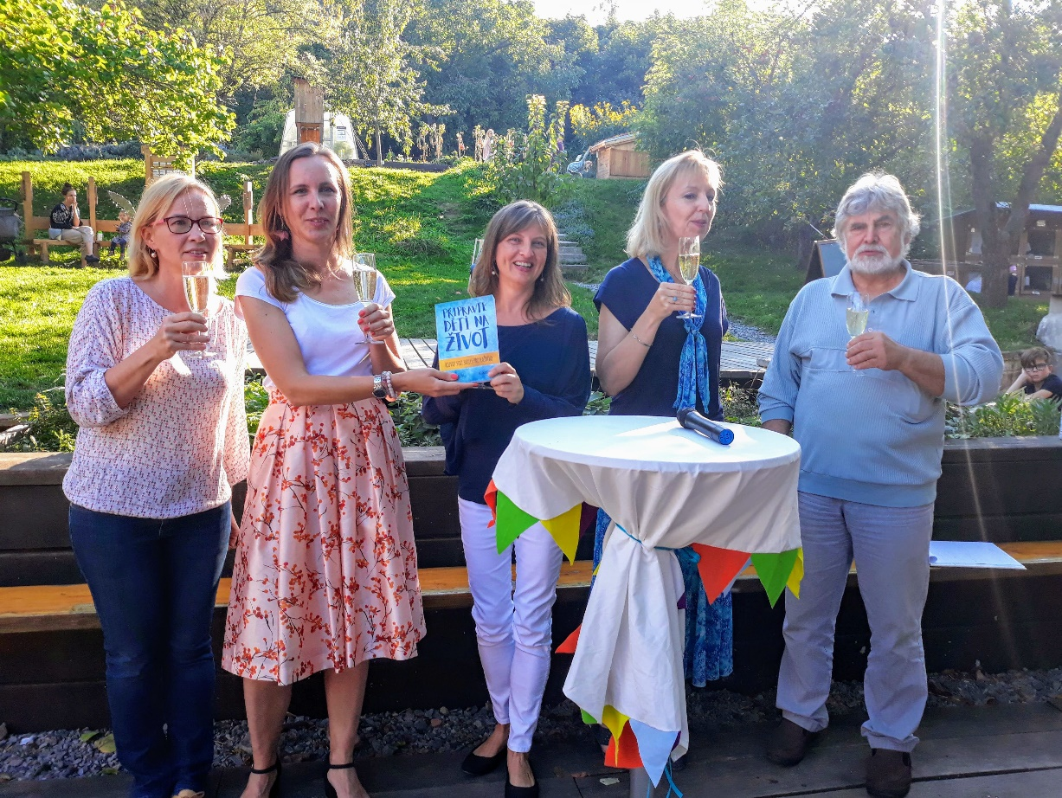

Na veřejnosti nás bylo vidět i při dalších příležitostech. Fakulta filozofická v roce 2021 poprvé oceňovala nadané žáky a středoškoláky v rámci Festivalu vědy a techniky pro děti a mládež v Pardubickém kraji (Amavet), již v minulosti se ale aktivně zapojovala do hodnocení projektů. Svým zapojením tak rozšířila pole působnosti o humanitní a sociálně vědní obory.
K posílení dobrého jména fakulty přispěla účast na celoročním programu 500 let renesance ve východních Čechách, na kterém fakulta participovala společně s Pardubickým krajem, městem Pardubice a dalšími kulturními institucemi. Dále lze uvést řadu aktivit, pod nimiž je podepsán především ÚHV:
• Tým studentů a odborníků pod vedením dr. Jana Frolíka se ve dnech 26. srpna – 25. září 2021 podílel v rámci projektu Hayastan na průzkumu a dokumentaci archeologických nalezišť a architektonických památek v provincii Vayots Dzor ve východní části Arménie. Navázal tak na předchozí úspěšný projekt Apostolus z let 2016–2019. Skupina studentů FF spolupracovala na geofyzikálním průzkumu deseti archeologických, převážně pravěkých, nalezišť vybraných archeology.
• Ve spolupráci s územním pracovištěm Národního památkového ústavu v Josefově a Sdružením pro stavebně historický průzkum jsme ve dnech 14. – 16. září 2021 pořádali praktický workshop průzkumu a dokumentace historických staveb pevnosti Josefov.
• V kooperaci s Východočeským muzeum v Pardubicích jsme představili novou výstavu evropského významu Pernštejnské ženy a Evropa (svou premiéru měla loni v sídle Rady Evropy ve Štrasburku), novou numismatickou expozici Peníze si do hrobu nevezmeš na pardubickém zámku nebo (tamtéž) X. ročník knižního veletrhu Zámek plný knih.
• Pro studenty, pedagogy i veřejnost byla otevřena nová knihovna Karla Vocelky. Významný rakouský historik z Vídeňské univerzity loni daroval ÚHV rozsáhlou a multilingvní sbírku 4 tisíc knih a časopisů.
K budování pozitivního obrazu FF UPCE na veřejnosti bezpochyby lze počítat i podíl na dobročinných akcích (za rok 2021 lze uvést opětovné zapojení do sbírky pořádané u příležitosti mezinárodního Dne válečných veteránů nebo sbírku Pomozme Chorvatsku zorganizovanou ve spolupráci s Červeným křížem) a schopnost jasně vyjádřit svoje postoje v otázkách lidskoprávních (zásluhou KFR každoročně pořádaná akce Vlajka pro Tibet).

ZÁVĚR
Výroční zpráva FF UPCE za rok 2021 přináší aktuální informace o činnosti fakulty a využívá oproti loňské výroční zprávě novou strukturu, jež více odpovídá Strategickému záměru Fakulty filozofické UPCE na období od roku 2021 a umožňuje jednoduše sledovat jeho naplňování ve všech třech základních prioritách. Stále se ovšem pokoušíme interpretovat čerstvá data s přihlédnutím k vývoji posledních pěti let. Díky tomu můžeme na závěr shrnout, jaké změny rok 2021 přinesl.
Jednalo se o druhý kompletní rok, v němž stálo v čele fakulty vedení okolo doc. Jiřího Kubeše (ve funkci od 1. 11. 2019). V organizační struktuře nedošlo ve sledovaném období k žádné změně a fakulta má nadále sedm pracovišť. Vědecká rada FF UPCE nadále jednala s ohledem na pandemii Covid-19 zejména distančně. Sešla se pětkrát, z toho třikrát jednala distančně, jednou se hlasovalo per rollam a jednou proběhla kontaktně, když na svém zasedání 7. října 2021 po proběhlém řízení navrhla, aby uchazeč doc. Dr. phil. Mgr. Pavel Himl byl jmenován profesorem v oboru historické vědy.
Dobrou zprávou jistě je, že fakulta nečelí poklesu zájemců o studium (v roce 2021 jejich počet výrazně narostl) a počet studentů je stabilizovaný. Na fakultě bylo na konci roku 1158 prezenčních studentů, téměř tři čtvrtiny studovaly v bakalářských programech (834), jedna pětina v navazujících magisterských programech (237) a zbytek tvořili doktorandi (87). Nejvíce studentů máme na BSP Anglický jazyk (KAA), BSP Historie (ÚHV) a BSP Humanitní studia (KVV). Co se týká magisterských programů, pak nejvíce jich je na MSP Resocializační pedagogika (KVV) a MSP Kulturní dějiny (ÚHV). Kromě toho máme ale také studenty v doplňkovém pedagogickém studiu (cca 50 na KVV) a na fakultě studuje asi 100 lidí v rámci Univerzity volného času. Poklesu počtu zájemců o studium se snažíme bránit úpravami akreditací, jež mají za cíl zatraktivnit naše studijní programy, a také zlepšenou propagací.
V roce 2021 mírně poklesl počet akademických pracovníků. Nyní máme 90,45 přepočtených úvazků. Došlo však ke zvýšení počtu docentů (dva na KFR a jeden na KLKS) a odborných asistentů (čtyři nové doktoráty).
Výrazného zlepšení jsme dosáhli ve vědě. Tahouny jsou historikové a filozofové, o čemž svědčí kromě existence čtyř vědeckých týmů (3 na ÚHV a 1 na KFR) také 11 z celkových 13 vynikajících hodnocení v modulu M1 nové metodiky za rok 2020 – historikové obdrželi 1x známku 1 a 4x známku 2, filozofové 5x známku 2 a 1x známku 3. Neztrácejí se ale ani někteří další (vynikající známku získali i členové KSKA a KVV). Fakulta poslala za rok 2021 celkem 142 výstupů do RIVu a nominovala dalších 16 výsledků do modulu M1. Poprvé v dějinách univerzity jsme získali mezinárodní projekty MSCA (2x KFR), řešilo se u nás šest projektů Grantové agentury České republiky (o jeden více než loni), spoluřešíme projekt NAKI, máme jeden projekt ve spolupráci s Pardubickým krajem a díky prestižnímu grantu Wenner-Gren Foundation jsme uspořádali mezinárodní antropologický kongres. V roce 2021 jsme podali rekordních 17 návrhů projektů GAČR a uspěli jsme ve čtyřech případech (opět o jeden více než loni). Výrazné výsledky přineslo také zapojení studentů do tvůrčí činnosti, a to zejména doktorandů, kteří jsou tradičně podporováni prostředky Studentské grantové soutěže. Za pozitivní krok také považuji úpravu Směrnice č. 4/2020 z května 2021, díky níž jsme schopni komplexněji odměňovat vědecké výsledky a tvůrčí činnost a jednou ročně hodnotit akademické pracovníky. Umožňuje nám je více motivovat k vědeckým aktivitám, což je patrné i z toho, že jsme opět zvýšili prostředky rozdělované na podporu vědy.
Z hlediska rozvoje internacionalizace nás druhý covidový rok nijak výrazně nepřibrzdil. Sice jsme opět nemohli absolvovat tolik mobilit, ale díky projektu MEMO2 u nás celý semestr působili dva zahraniční odborníci (1 na KFR a 1 na ÚHV) a rozšířili počet našich akademiků ze zahraničí na třináct. Také se podařilo akreditovat první magisterský studijní program v anglickém jazyce (KFR) a z 11 uspořádaných konferencí jich 10 bylo mezinárodních (v první polovině roku se konaly formou online). Polovinu z nich uspořádala KFR, ale zdatně jim sekundují i další pracoviště (tři konference zorganizovala ÚHV). V roce 2021 byl také poprvé v našich dějinách podán prestižní projekt ERC (KFR).
V oblasti propagace dobrého jména fakulty bych rád vyzdvihl tradičně bohatou spolupráci naší fakulty s regionálními i celostátními organizacemi a pestrou paletu propagačních aktivit. Koronavirový rok sice zamezil pořádání řady akcí, o to více jsme se ale soustředili na zlepšení našich webových stránek, prezentaci fakulty na sociálních sítích a na organizování on-line propagačních akcí. Velmi kvalitní on-line Den otevřených dveří proběhl v lednu 2021. Na podzim se pak podařilo obnovit Univerzitu volného času, jež přivítala stovku posluchačů. Klíčovou událostí pro šíření našeho dobrého jména se staly podzimní oslavy 20 let existence fakulty. V těžké době pandemie se také dařilo podcastu Philosophy Voiced, kde naši filozofové zveřejňují živé rozhovory s nejzajímavějšími hosty katedry. Tito hosté pocházejí díky bohatým kontaktům našeho Centra pro etiku z celého světa, což jen dokládá, že se v posledních letech snažíme výrazně internacionalizovat. Toho si všiml i rektor UPCE prof. Jiří Málek, jenž v listopadu 2021 udělil Cenu rektora pro mladé vědce Mgr. Kamile Pacovské, Ph.D., z FF, a to za přínos k rozvoji oboru Filosofie na univerzitě.
Věřím tedy, že i přes určité obtíže se fakultě i v roce 2021 podařilo držet vysokou úroveň studia, vědy i dalších aktivit.
Na úplný závěr chci zmínit to, co je v mnoha ohledech možná nejdůležitější: velké poděkování a úcta patří všem studentům i akademikům, kteří v době nejsilnější pandemie dokázali myslet nejen na sebe, ale i na druhé – a věnovali se dobrovolnické činnosti.
doc. Mgr. Jiří Kubeš, Ph.D.
děkan FF UPCE

Výroční zpráva byla schválena Akademickým senátem FF UPCE dne 13. června 2022.

